**明新科技大學資訊管理系**

**資料視覺化分析**

**期中報告**

**題目：超級市場資料視覺化分析**

**2021出生死亡人口趨勢分析與預測**

**pm25空氣品質分析**

**Iris鳶尾花群集分析**

**班級：四資三乙**

**學號：B08090075**

**姓名：曾羽旋**

**2021 年 12 月 31 日**

**目錄**

**第一部分**

1. 區域銷售額長條圖-------------------------------------------------4
2. 各年度銷售額折線圖-----------------------------------------------6
3. 年度銷售額折線圖-------------------------------------------------8
4. 各年度銷售額折線圖篩選------------------------------------------10
5. 年度銷售額折線圖------------------------------------------------14
6. 國家各年度銷售額排序長條圖篩選----------------------------------18
7. 銷售額利潤雙軸圖------------------------------------------------23
8. 銷售額利潤柱狀折線雙軸圖----------------------------------------25
9. 銷售額利潤比較直條圖--------------------------------------------27
10. 銷售額利潤同步雙軸柱狀圖----------------------------------------29
11. 國家銷售額地圖--------------------------------------------------32
12. 省銷售額地圖----------------------------------------------------34
13. 城市銷售額地圖--------------------------------------------------36
14. 銷售額利潤聚合度量----------------------------------------------38
15. 銷售額趨勢線----------------------------------------------------40
16. 銷售額預測------------------------------------------------------43
17. 子類別銷售額並排圖----------------------------------------------46
18. 銷售額毛利潤排序色差圖------------------------------------------48
19. 年度各類別銷售額圓餅圖------------------------------------------52
20. 各類別年度別銷售額圓餅圖----------------------------------------54
21. 子類別銷售額樹狀圖-----------------------------------------56
22. 銷售額文字雲-----------------------------------------------58
23. 地區各年度銷售額儀表板-------------------------------------60
24. 國家各年度銷售額儀表板-------------------------------------62
25. 國家子類別銷售額儀表板-------------------------------------64

**第二部分**

1. 2021出生死亡人口趨勢預測圖------------------------------------67
2. pm2.5空品分析-------------------------------------------------70
3. 空品測站pm2.5長條圖-----------------------------------------70
4. 空品測站pm2.5地圖-------------------------------------------72
5. 新竹pm2.5月折線圖-------------------------------------------74
6. 新竹pm2.5折線圖趨勢預測-------------------------------------76
7. 新竹空氣品質折線圖-------------------------------------------78
8. 鳶尾花群集分析-------------------------------------------------80
9. 花瓣參數分類圖-----------------------------------------------80
10. 四種參數分類圖-----------------------------------------------82
11. 花瓣參數叢集預測---------------------------------------------84
12. 叢集正確計算長條圖-------------------------------------------86
13. 叢集預測/正確儀表版------------------------------------------

**第一部分**

1. 區域銷售額長條圖

* 第一步驟: 將”區域”及”銷售額”分別拖移到”欄”和”列”。

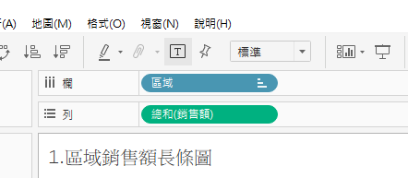

* 第二步驟:點選” 遞增排序” 。(因為上一個步驟完成時，圖看起來較亂)

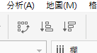

* 第三步驟:將” 銷售額” 拖移至” 標籤” ，”區域” 拖移至” 色彩”。

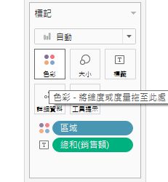

* 最後結果:

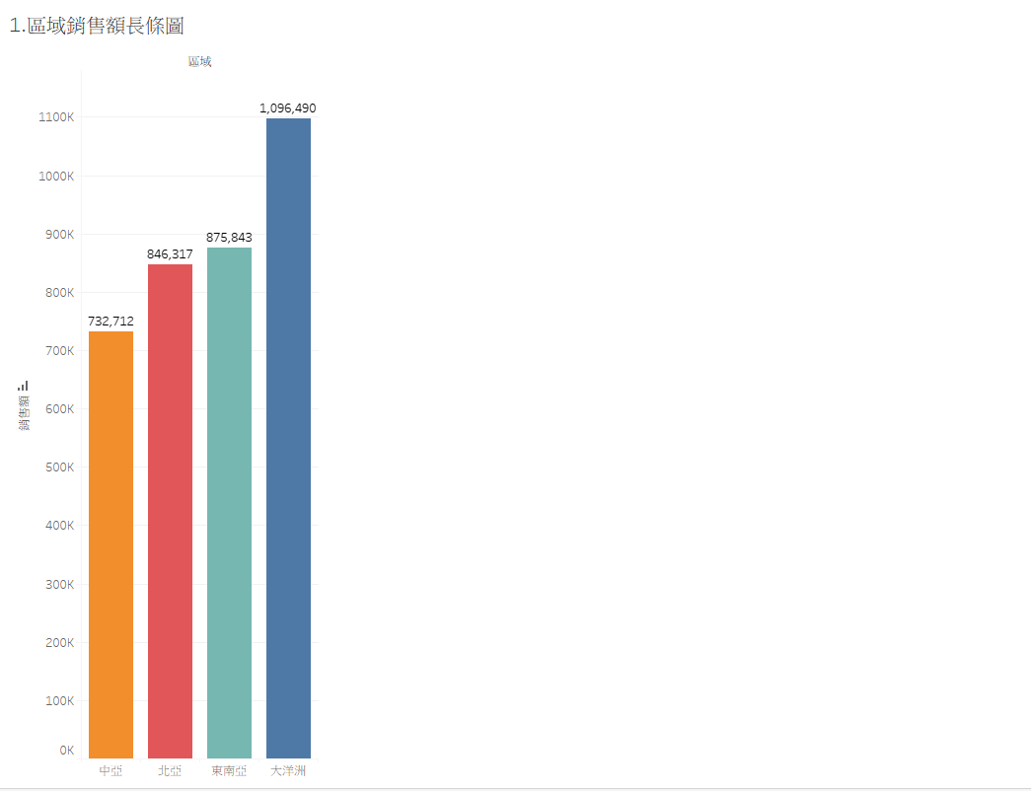

1. 各年度銷售額折線圖

* 第一步驟: 將”出貨日期”及”銷售額”分別拖移到”欄” 和”列”。

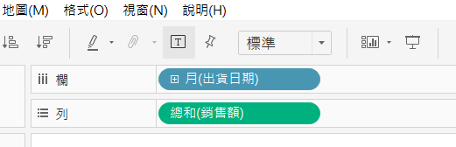

* 第二步驟: 右鍵點選”出貨日期”，點選”月”。

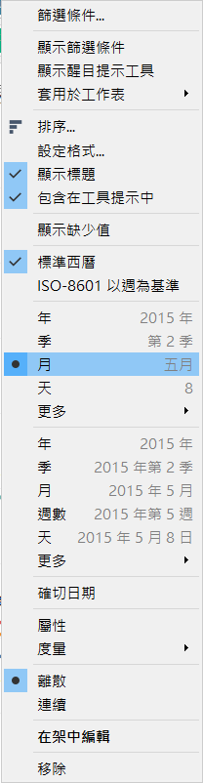

* 第三步驟:將” 銷售額” 拖移至” 標籤” ，”出貨日期” 拖移至” 色彩”。

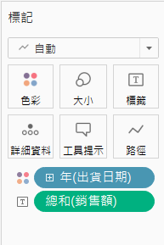

* 最後結果:

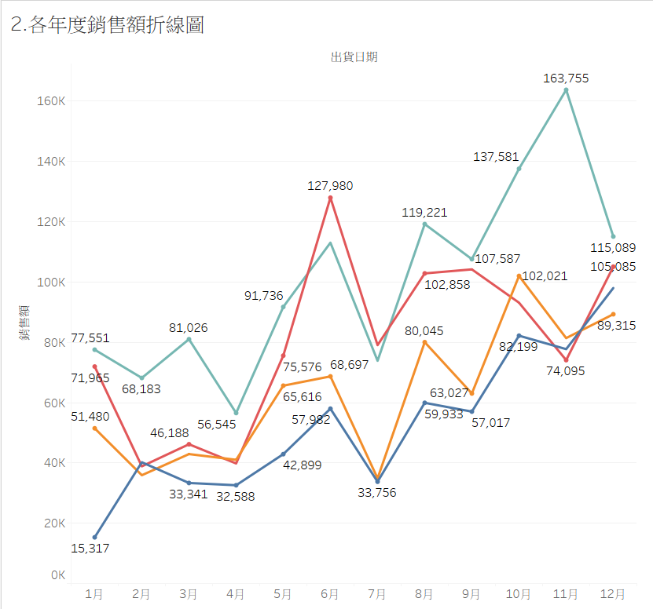

1. 年度銷售額折線圖

* 第一步驟: 將”出貨日期”及”銷售額”分別拖移到”欄”和”列”。

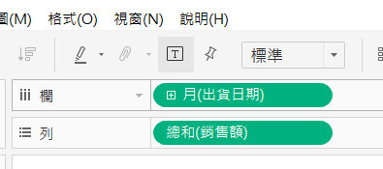

* 第二步驟: 右鍵點選”出貨日期”，點選”月”。

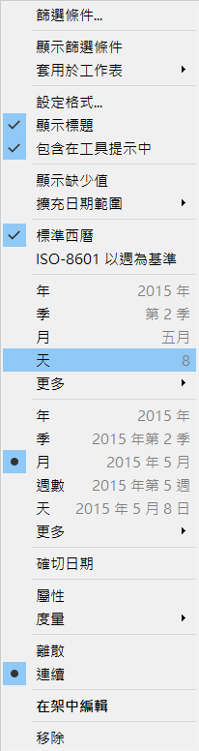

* 第三步驟: 將” 銷售額” 拖移至” 標籤”。

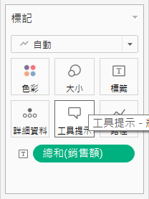

* 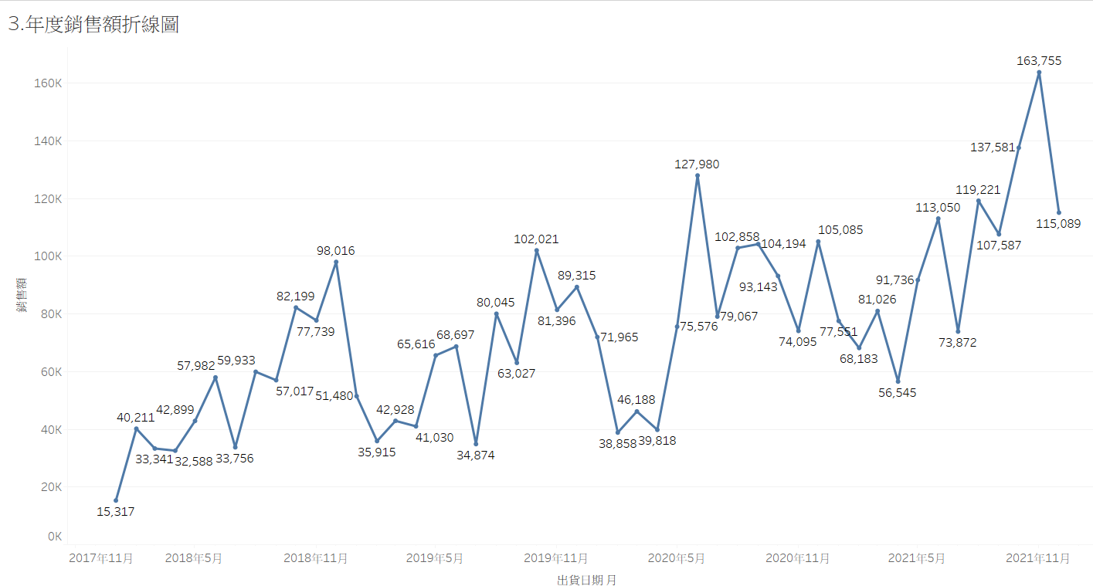最後結果:

1. 各年度銷售額折線圖篩選

* 第一步驟: 將”出貨日期”及”銷售額”分別拖移到”欄” 和”列”。



* 第二步驟: 右鍵點選”出貨日期”，點選”月”。



* 第三步驟:將” 銷售額” 拖移至” 標籤” ，”出貨日期” 拖移至” 色彩”。



* 第四步驟:將”出貨日期”拖移至”篩選條件”。

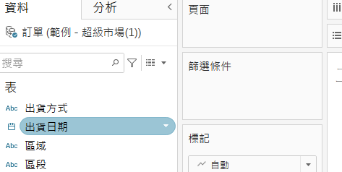

* 第五步驟:右鍵點選在”篩選條件”的”出貨日期”，選取"年”並確認。

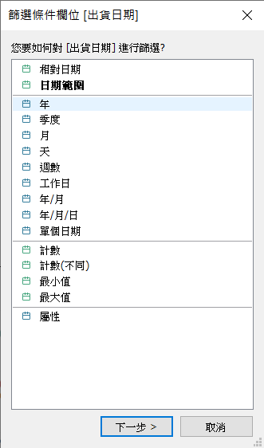

* 第五步驟:確認年份並確認。

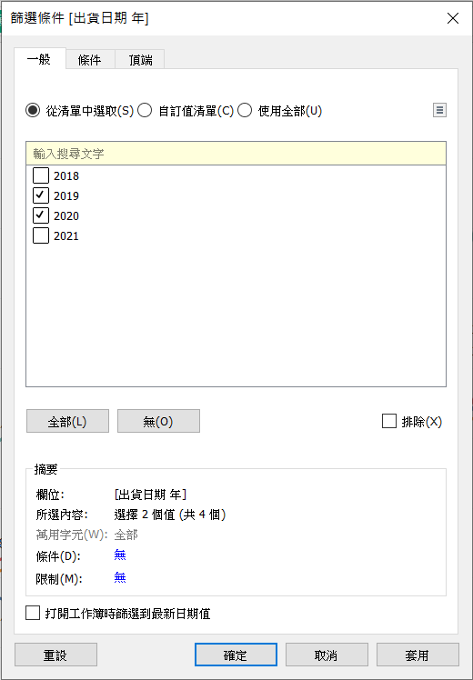

* 最後結果:

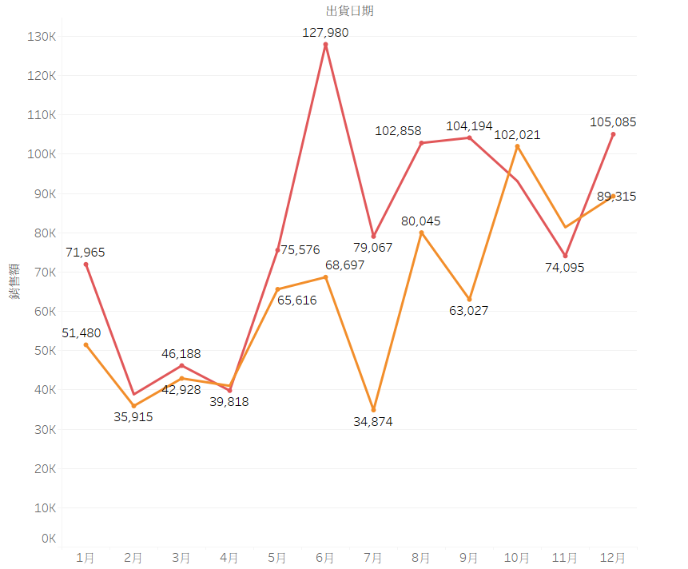

1. 年度銷售額折線圖篩選

* 第一步驟: 將”出貨日期”及”銷售額”分別拖移到”欄”和”列”。



* 第二步驟: 右鍵點選”出貨日期”，點選”月”。



* 第三步驟: 將” 銷售額” 拖移至” 標籤”。



* 第四步驟:將”出貨日期”拖移至”篩選條件”。



* 第五步驟:右鍵點選在”篩選條件”的”出貨日期”，選取"年”並確認。



* 第五步驟:確認年份並確認。

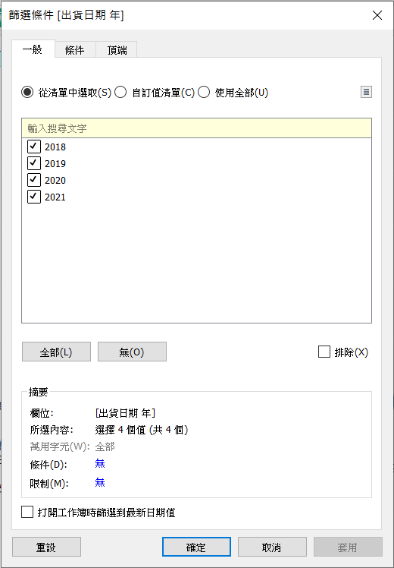

* 最後結果:

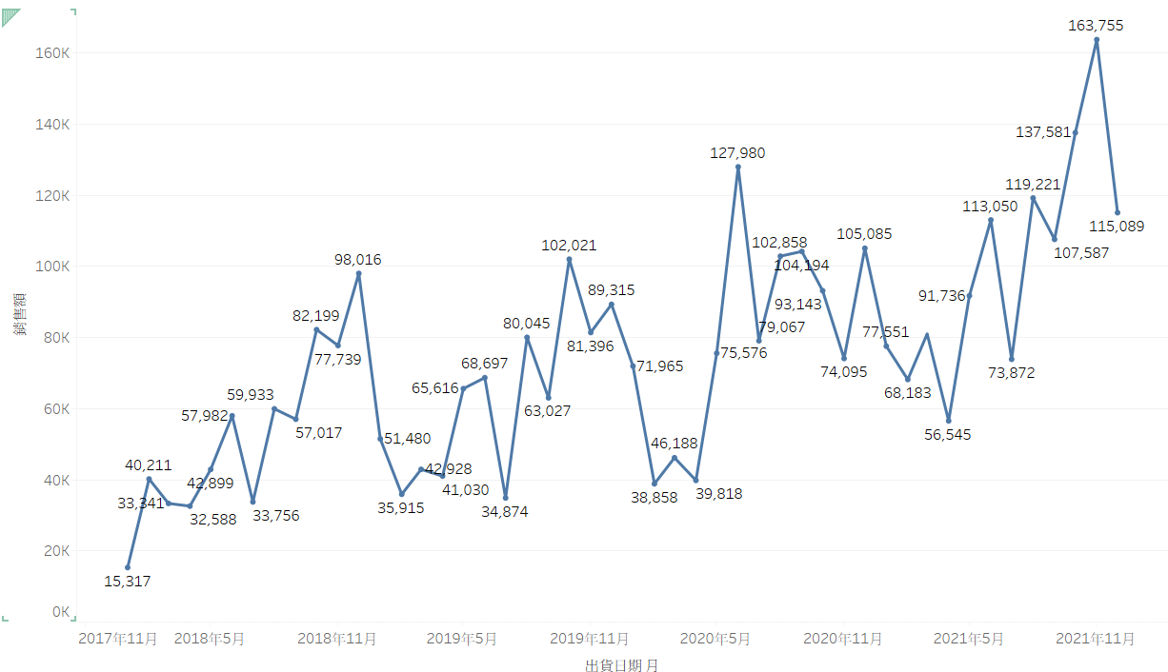

1. 國家各年度銷售額排序長條圖篩選

* 第一步驟: 將”國家/地區”及”銷售額”分別拖移到”欄”和”列”。

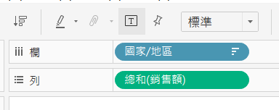

* 第二步驟:點選” 遞增排序” 。(因為上一個步驟完成時，圖看起來較亂)



* 第三步驟: 將”出貨日期”拖移至”色彩”，” 銷售額” 拖移至” 標籤”。

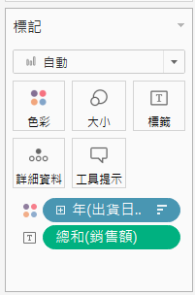

* 第四步驟: ”出貨日期”拖移至”色彩”之後，右鍵點選”排序”。

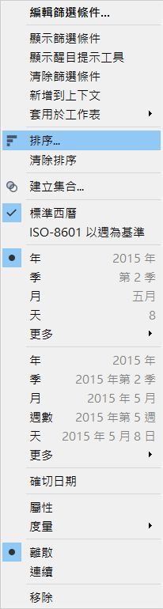

* 第五步驟:勾選”遞減”。

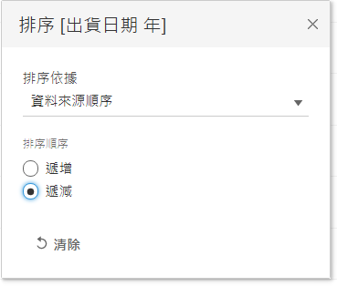

* 第六步驟:將”出貨日期”拖移至”篩選條件”。



* 第七步驟:右鍵點選在”篩選條件”的”出貨日期”，選取"年”並確認。



* 第七步驟:確認年份並確認。



* 最後結果:

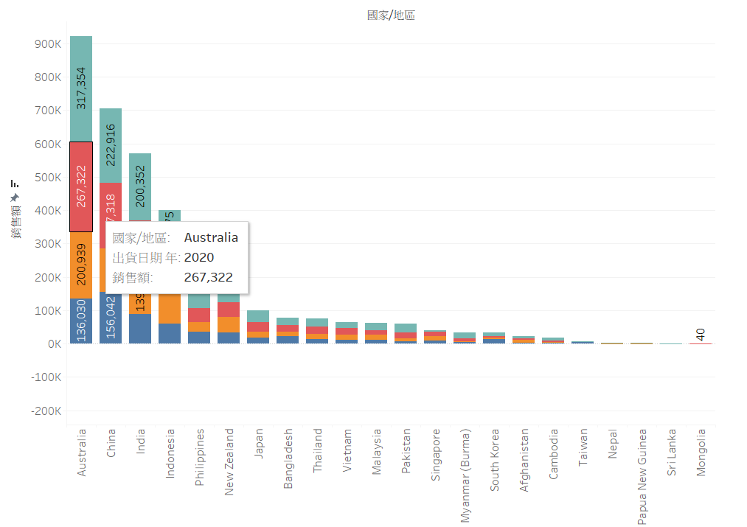

1. 銷售額利潤雙軸圖

* 第一步驟: 將”出貨日期”拖移至”欄”並右鍵點選”季”，”利潤”及”銷售額”拖移到”列”。

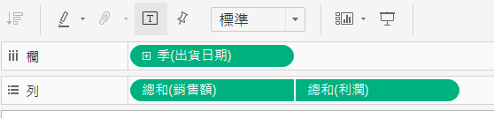

* 第二步驟:右鍵點選第二個軸線，點選雙軸。

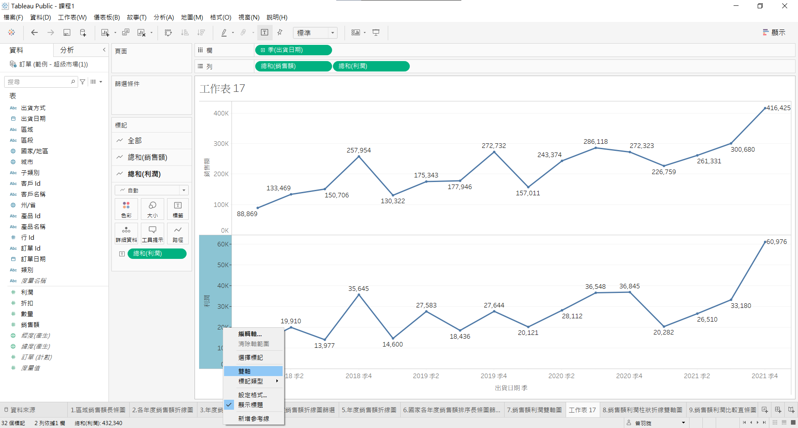

* 第三步驟:先點選標記裡的”**總和(銷售額)**”將” 銷售額” 拖移至” 標籤” ，再點選標記裡的”**總和(利潤)**”將”利潤” 拖移至” 標籤”。

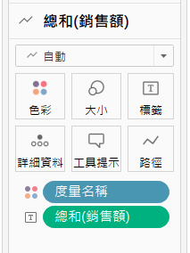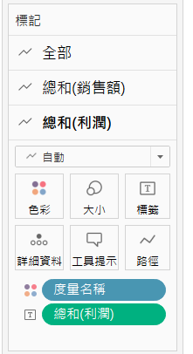

* 最後結果:

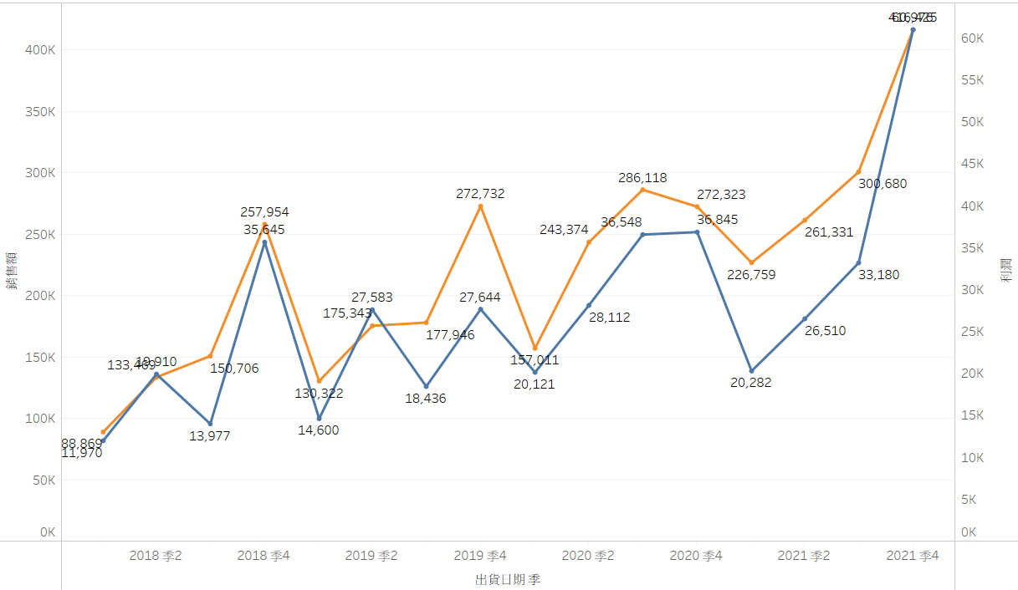

1. 銷售額利潤柱狀折線雙軸圖

* 第一步驟: 將”出貨日期”拖移至”欄”並右鍵點選”季”，”利潤”及”銷售額”拖移到”列”。



* 第二步驟:右鍵點選第二個軸線，點選雙軸。



* 第三步驟:先點選標記裡的”**總和(銷售額)**”將” 銷售額” 拖移至” 標籤” ，再點選標記裡的”**總和(利潤)**”將”利潤” 拖移至” 標籤”接著點選”下拉是選單(倒三角)”點選”長條圖”。

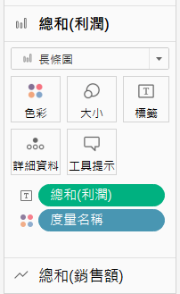

* 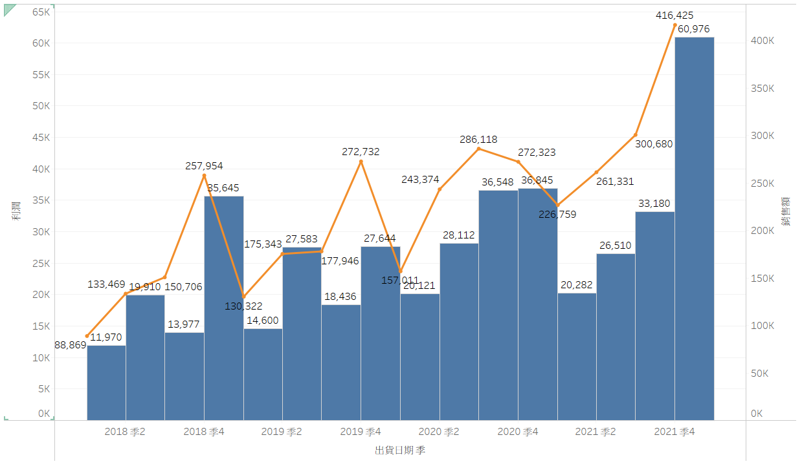最後結果:

1. 銷售額利潤比較直條圖

* 第一步驟: 將”度量名稱”及”出貨日期”拖移至”欄”並右鍵點選”季”，”度量值”拖移到”列”。

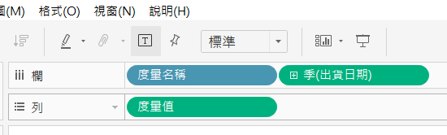

* 第二步驟:把度量值裡移除剩”利潤”及”銷售額”。

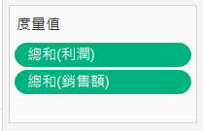

* 第三步驟:點選工具列裡的顯示，並點框框裡的圖片。

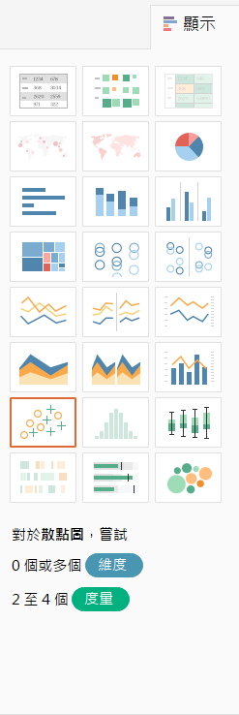

* 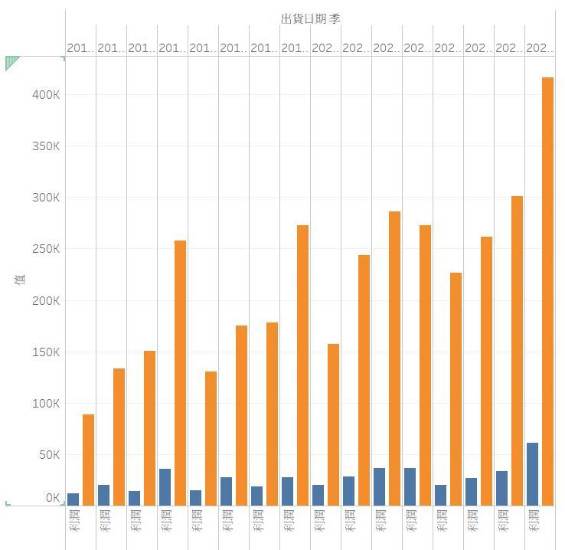最後結果:

1. 銷售額利潤同步雙軸柱狀圖

* 第一步驟: 將”出貨日期”拖移至”欄”並右鍵點選”季”， 將”銷售額”及”利潤”拖移到”列”。

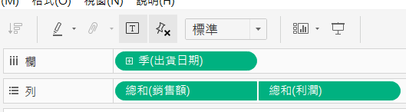

* 第二步驟: 先在標記裡的”**全部**”點選”下拉是選單(倒三角)”點選”長條圖”接著點選標記裡的”**總和(銷售額)**”將” 銷售額” 拖移至” 標籤” ，再點選標記裡的”**總和(利潤)”** 將”利潤” 拖移至” 標籤”。

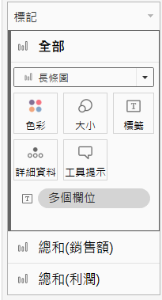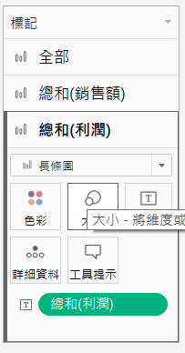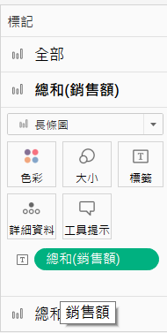

* 第三步驟: 右鍵點選利潤軸線，點選雙軸，完成後接著右鍵點選同步軸。

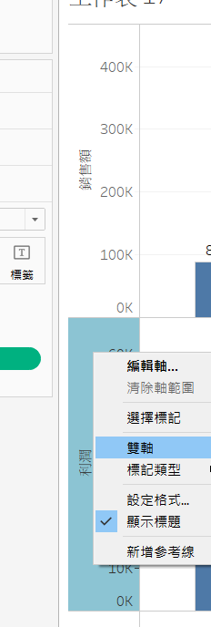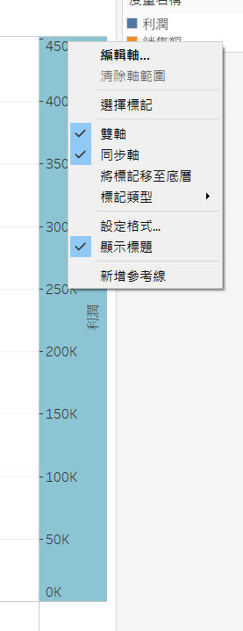

* 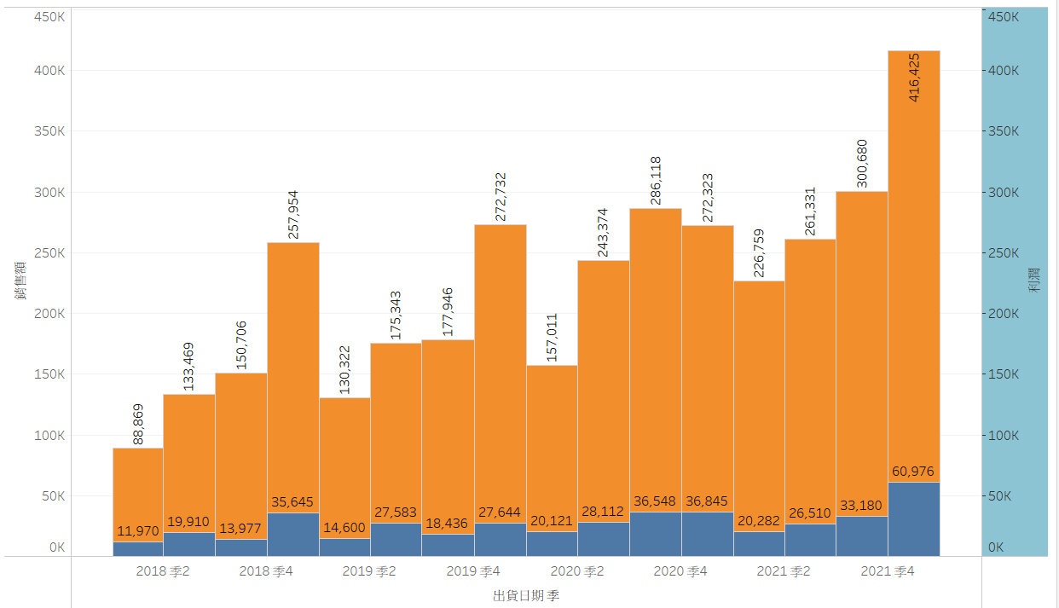最後結果:

1. 國家銷售額地圖

* 第一步驟:點選分頁最前面"資料來源”，找到”國家/地區”欄位後點選”下拉選單”，將地理角色裡的”國家/地區”打勾。

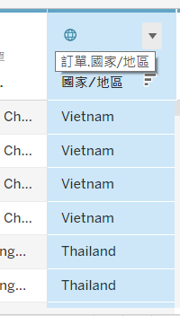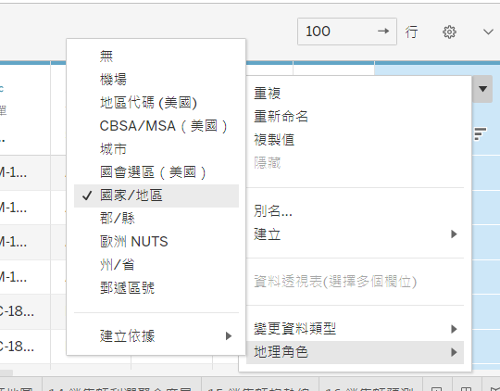

* 第二步驟: 將”經度”拖移至”欄”， 將”緯度”拖移到”列”。

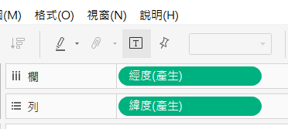

* 第二步驟:將”銷售額”拖移至”標籤”及”色彩”，將”國家/地區”拖移至”標籤”及”詳細資料”。

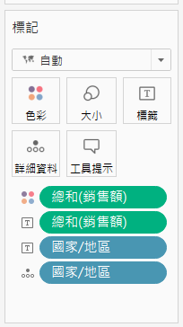

* 最後結果:

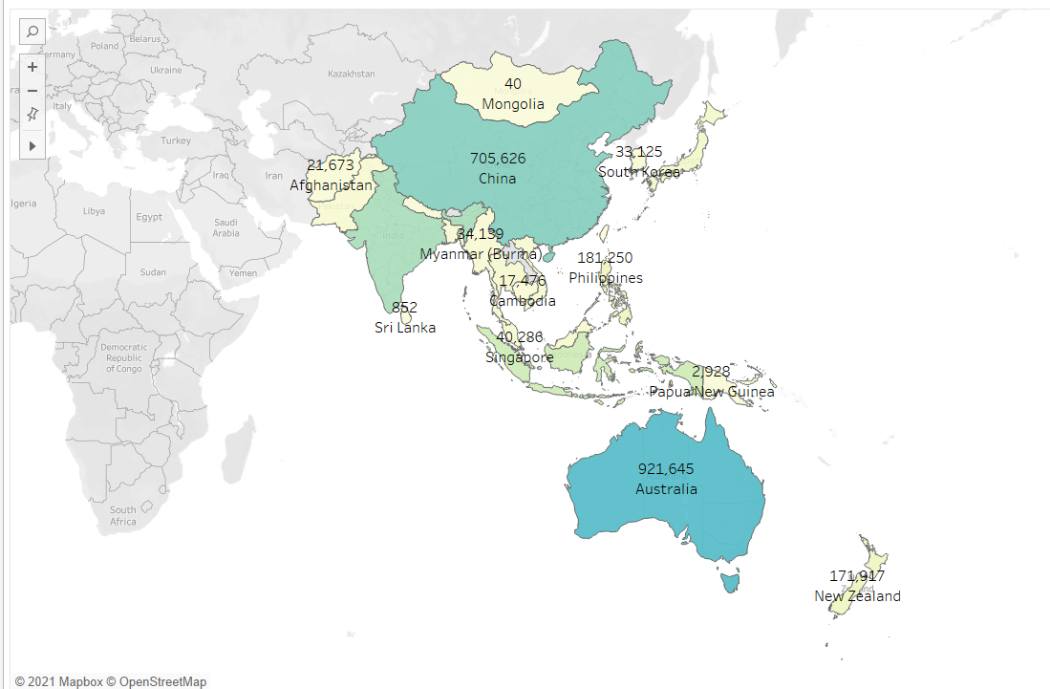

1. 省銷售額地圖

* 第一步驟:點選分頁最前面"資料來源”，找到”州/省”欄位後點選”下拉選單”，將地理角色裡的” 州/省”打勾。

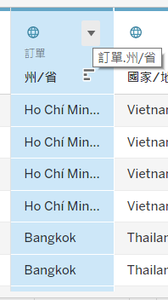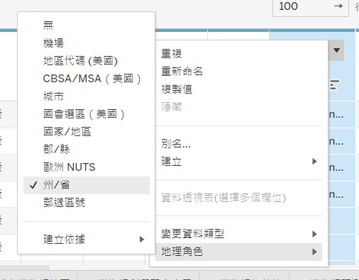

* 第二步驟: 將”經度”拖移至”欄”， 將”緯度”拖移到”列”。



* 第二步驟:將”銷售額”拖移至”標籤”及”色彩”，將”國家/地區”拖移至”詳細資料”， 將” 州/省”拖移至”標籤”及”詳細資料”。

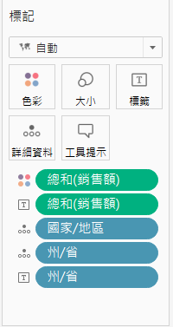

* 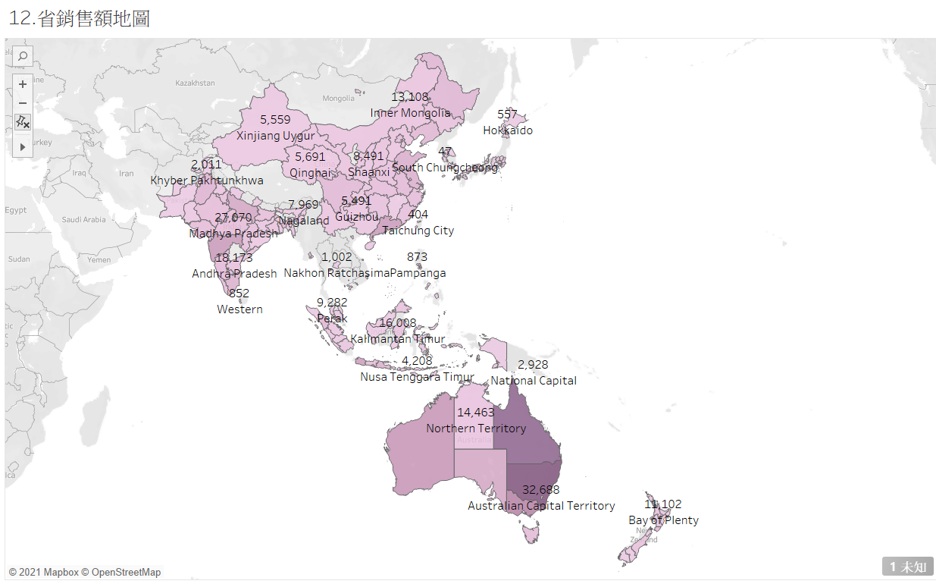最後結果:

1. 城市銷售額地圖

* 第一步驟:點選分頁最前面"資料來源”，找到”州/省”欄位後點選”下拉選單”，將地理角色裡的” 州/省”打勾。

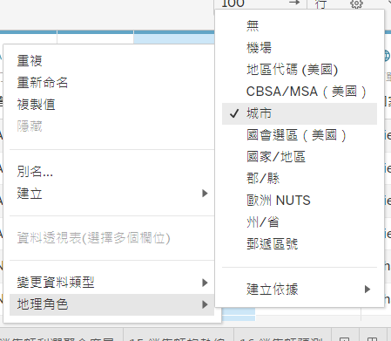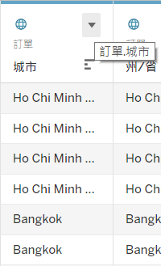

* 第二步驟: 將”經度”拖移至”欄”， 將”緯度”拖移到”列”。



* 第二步驟:將”銷售額”拖移至”標籤”及”大小”， 將”城市”拖移至”色彩”及”詳細資料”。

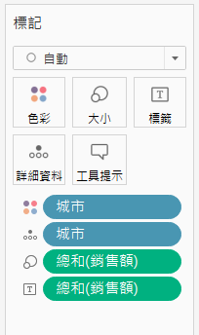

* 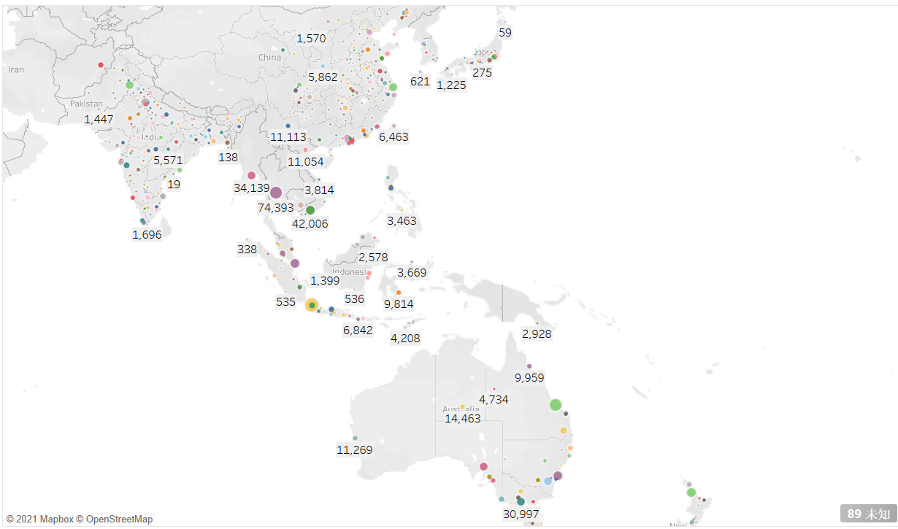最後結果

1. 銷售額利潤聚合度量

* 第一步驟: 將”利潤”拖移至”欄”， 將”銷售額”拖移到”列”。

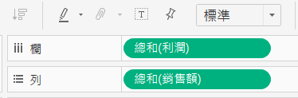

* 第二步驟: 把位於工具列的分析點開，將”彙整測量結果”的勾勾取消。

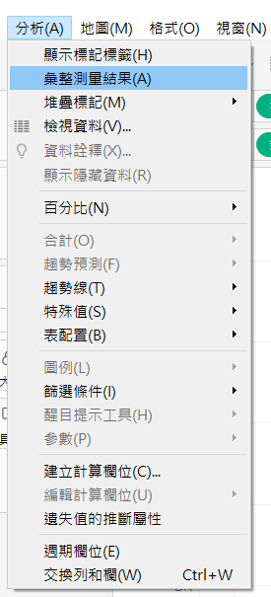

* 第三步驟:將”國家/地區”拖移至”標籤”及” 色彩”， 將”區域”拖移至”圖形”。

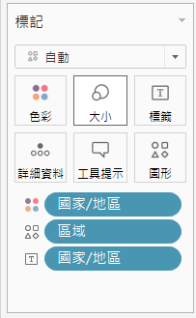

* 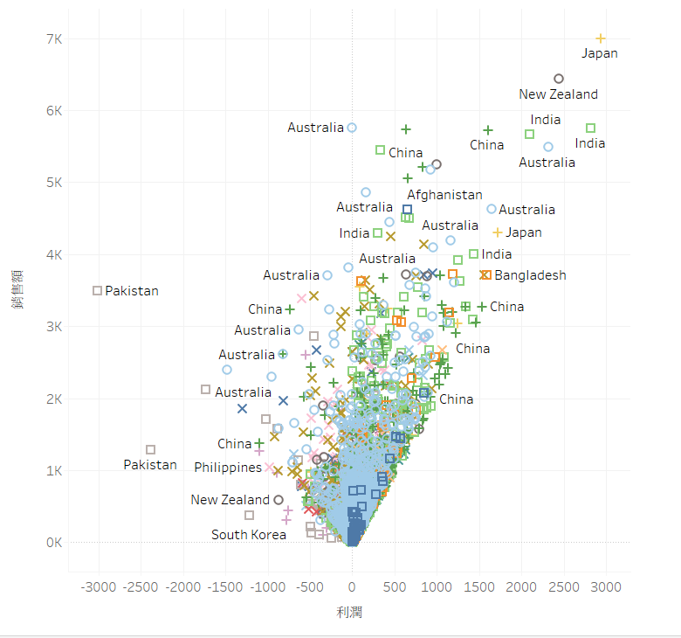最後結果

1. 銷售額趨勢線

* 第一步驟: 將”出貨日期”拖移至”欄”且右鍵點選”月”， 將”銷售額”拖移到”列”。

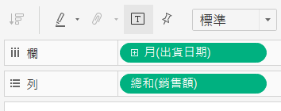

* 第二步驟:將”銷售額”拖移至”標籤”。

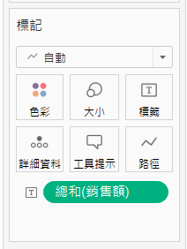

* 第三步驟:在工作表內點選右鍵，選取趨勢線，點選”顯示趨勢線”，對著趨勢線點右鍵選取”編輯所有趨勢線”，點選”多項事”且參數改為”3”。

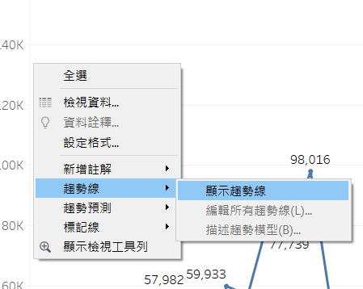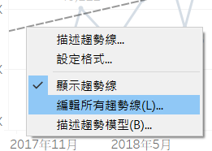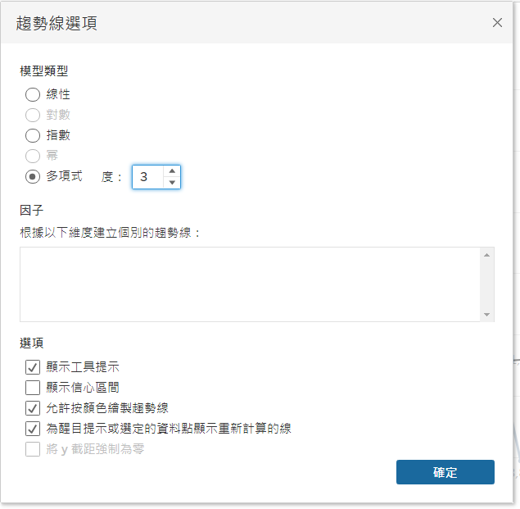

* 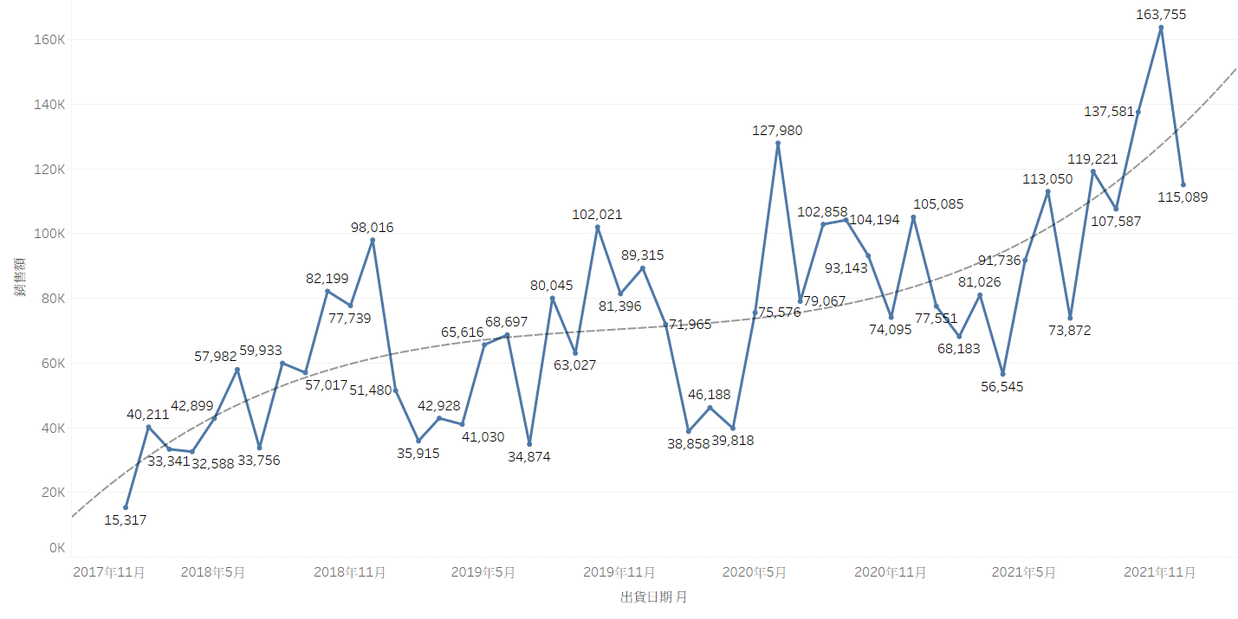最後結果

1. 銷售額預測

* 第一步驟: 將”出貨日期”拖移至”欄”且右鍵點選”月”， 將”銷售額”拖移到”列”。



* 第三步驟:在工作表內點選右鍵，選取趨勢線，點選”顯示趨勢線”，對著趨勢線點右鍵選取”編輯所有趨勢線”，點選”多項事”且參數改為”3”。



* 第二步驟: 把位於工具列的分析點開，將”趨勢預測”的”顯示趨勢預測”打勾，再點一次分析，將”趨勢預測”的”趨勢預測選項”點開，點選”精確”且參數改為”2年”。

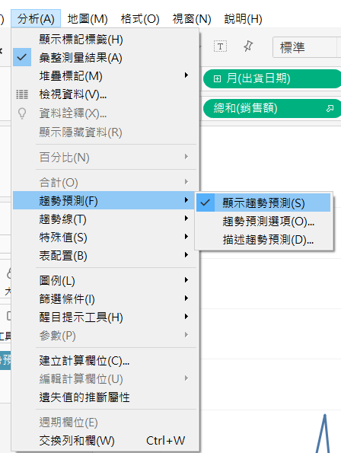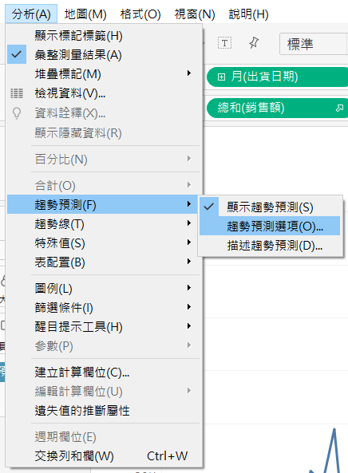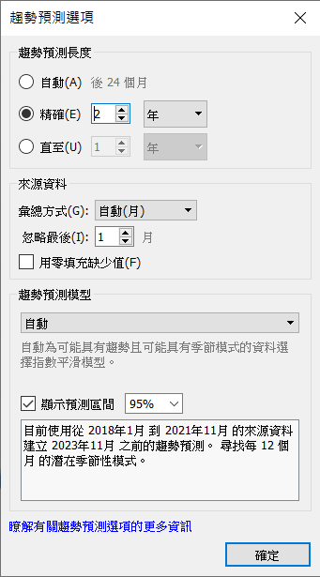

* 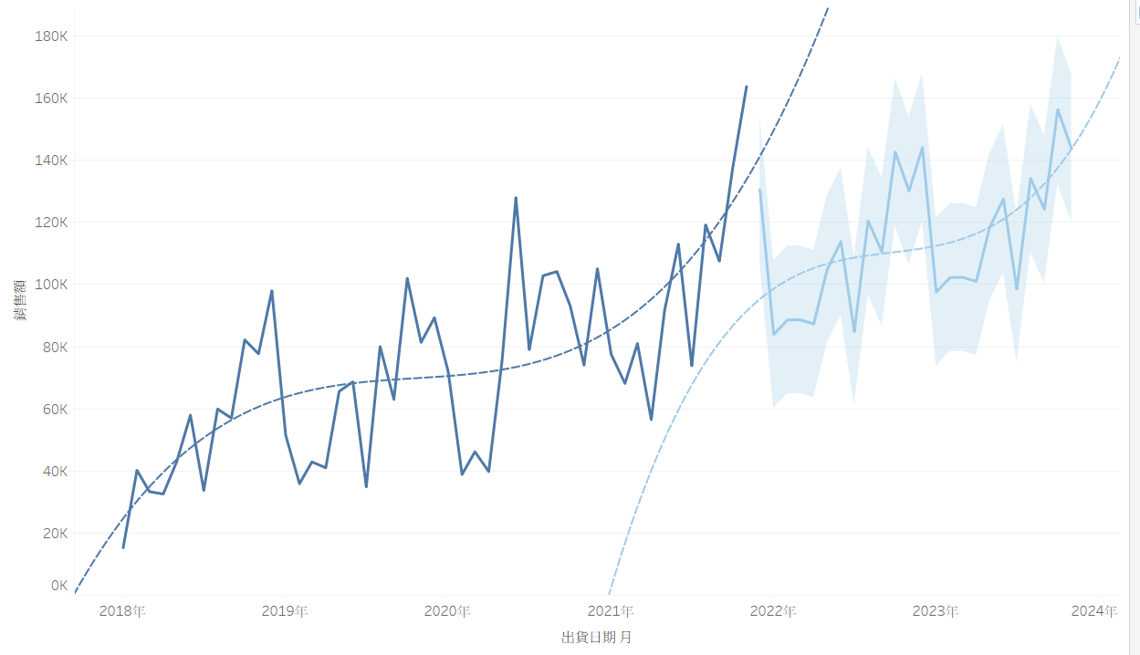最後結果

1. 子類別銷售額並排圖

* 第一步驟: 將”子類別”及”出貨日期”拖移到”欄”"，”銷售額”拖移”列”。

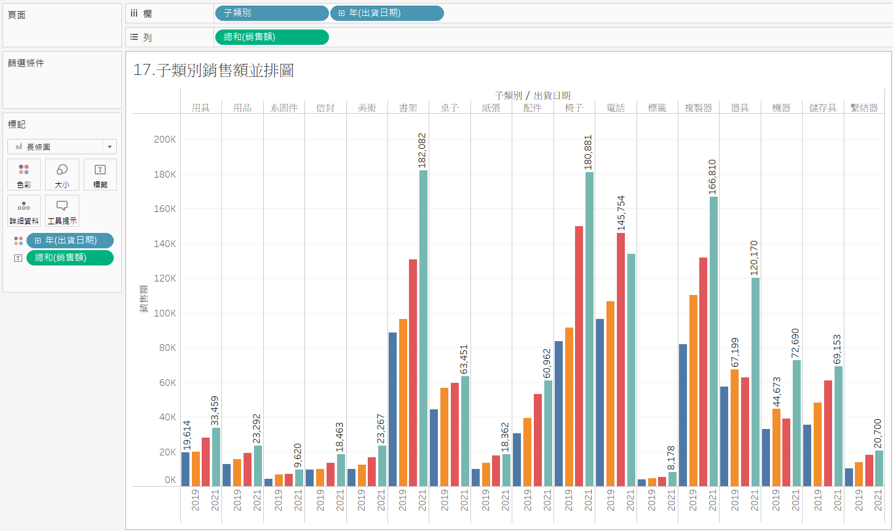

* 第二步驟:將” 銷售額” 拖移至” 標籤” ，” 出貨日期” 拖移至” 色彩”。



* 最後結果:



1. 銷售額毛利潤排序色差圖

* 第一步驟: 將”子類別”拖移到”欄”"，”銷售額”拖移”列”。

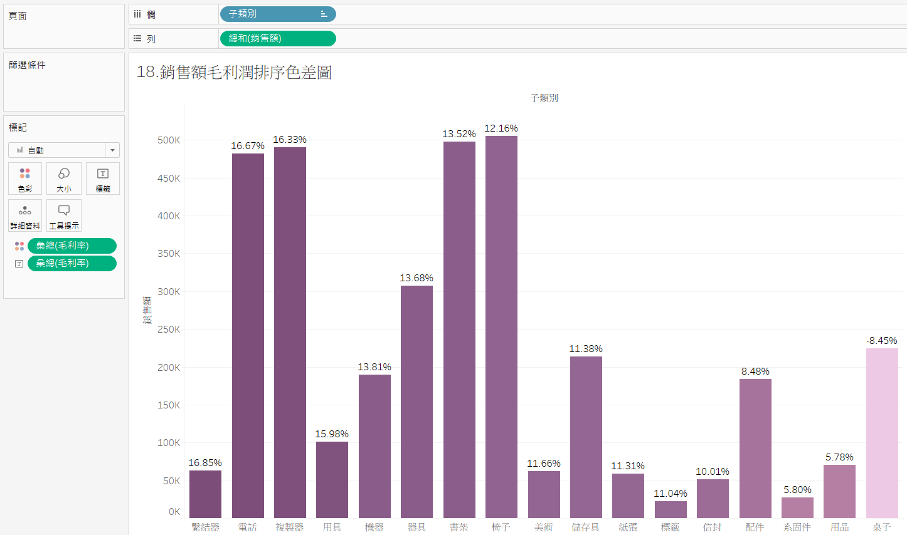

* 第二步驟:將” 毛利率” 拖移至” 標籤”及” 色彩”。



* 第三步驟:右鍵點選”毛利率”，點選”設定格式”，”預設值-數字”點選”百分比”。

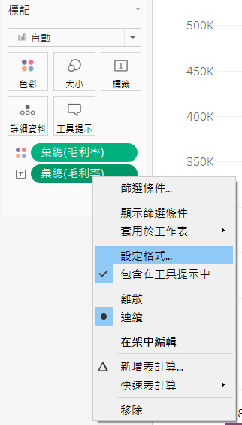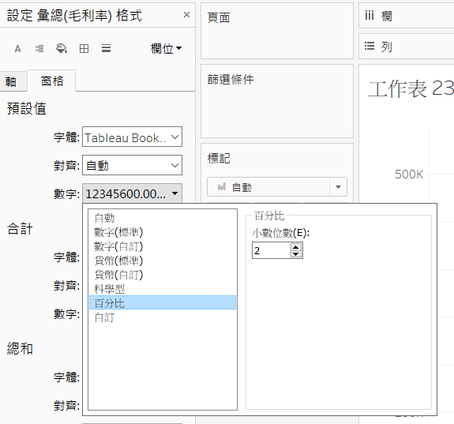

* 第四步驟:點選”欄”裡面的”排序”，”欄位名稱”點選”毛利率”

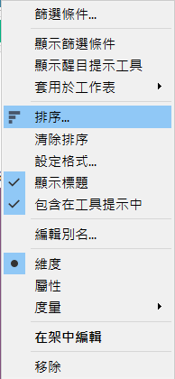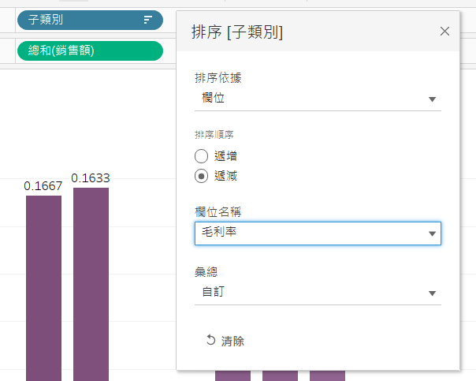

* 最後結果:



1. 年度各類別銷售額圓餅圖

* 第一步驟: 將”出貨日期”拖移到”欄”"。

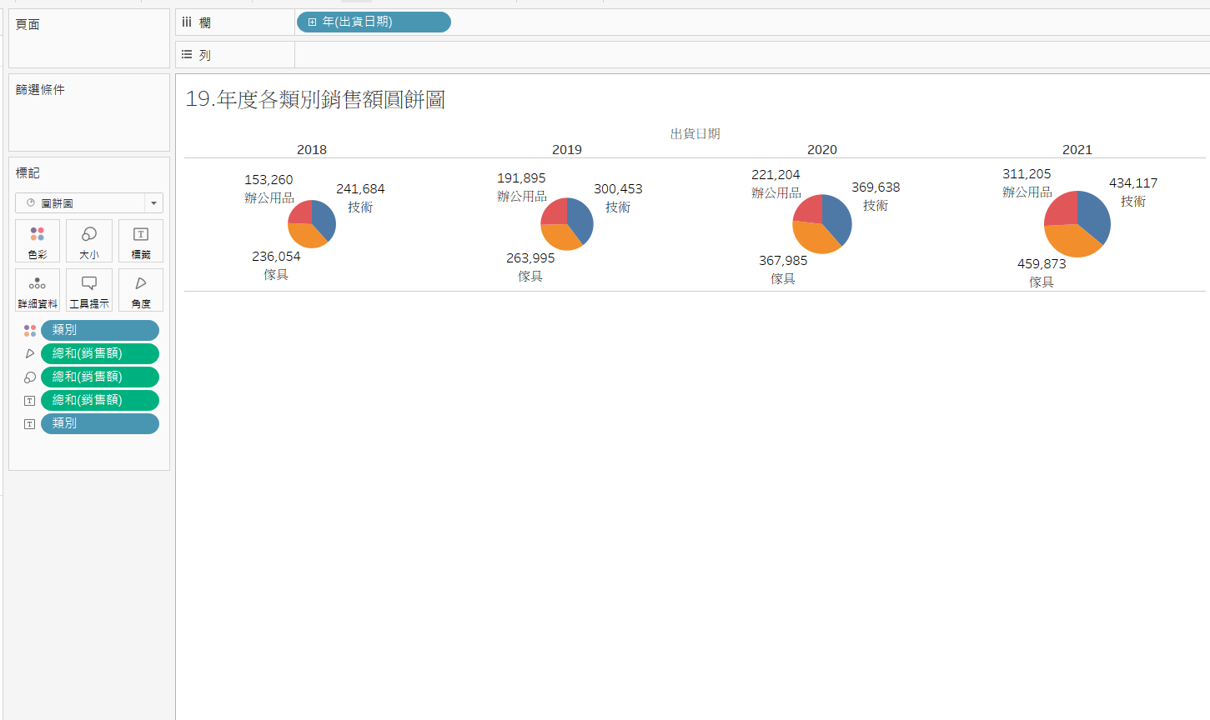

* 第二步驟:選取”圓餅圖”，將” 類別”、”銷售額” 拖移至” 標籤” ，”類別” 拖移至” 色彩”，”銷售額”拖移至”大小”及”角度”。



* 最後結果:



1. 各類別年度別銷售額圓餅圖

* 第一步驟: 將”類別”拖移到”欄”"。

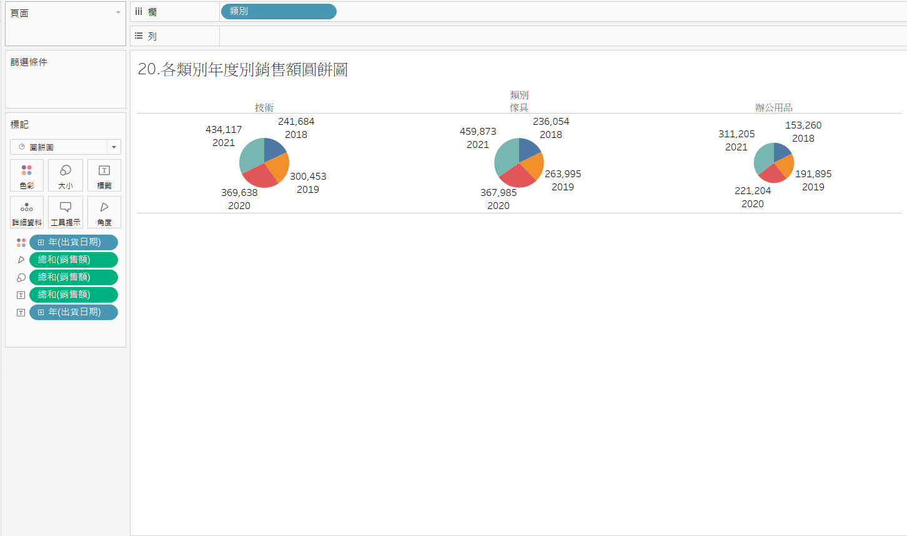

* 第二步驟:選取”圓餅圖”，將” 出貨日期”、”銷售額” 拖移至” 標籤” ，” 出貨日期” 拖移至” 色彩”，”銷售額”拖移至”大小”及”角度”。



* 最後結果:

1. 子類別銷售額樹狀圖

* 第一步驟:將” 子類別”、”銷售額” 拖移至” 標籤” ，” 出貨日期” 拖移至” 色彩”及”大小”。

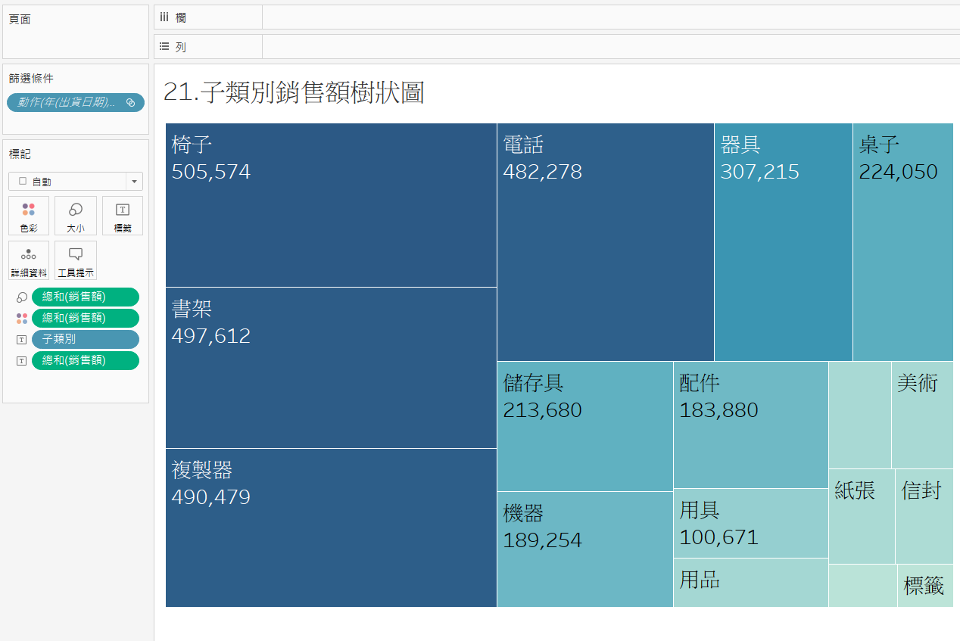

* 第二步驟:工作表右鍵點選，點選”設定格式”，點選”字體”、” 工作表”、”預設值-標題”，字體調成20。

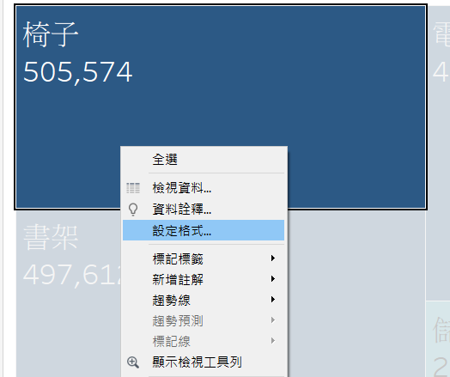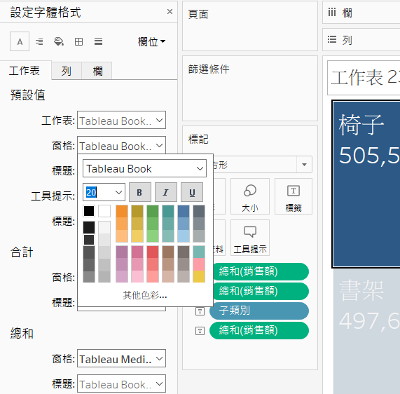

* 最後結果:



1. 銷售額文字雲

* 第一步驟:選取”文字”，將” 子類別” 拖移至” 文字” ，” 銷售額” 拖移至” 色彩”及”大小”。

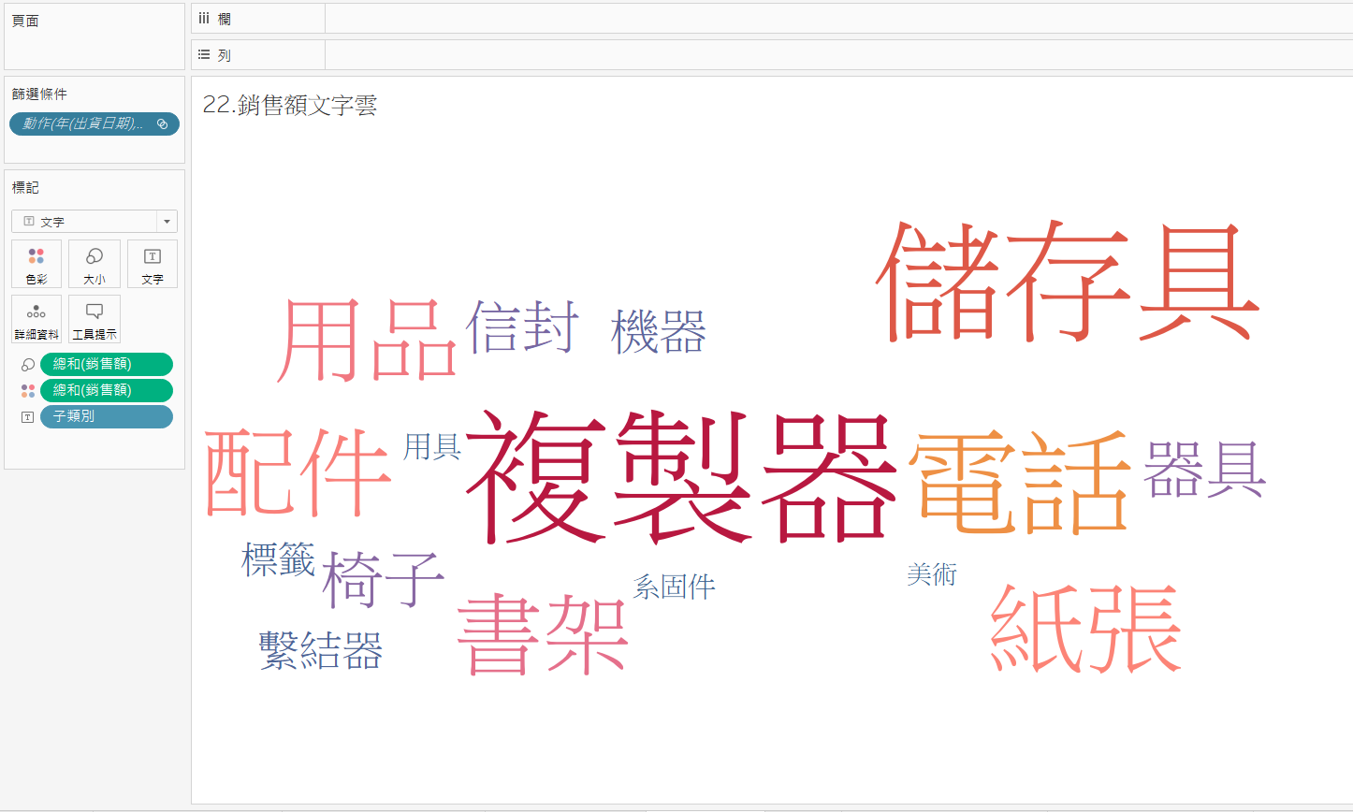

* 最後結果:

1. 地區各年度銷售額儀表板

* 第一步驟:將圖表拖移至工作表。

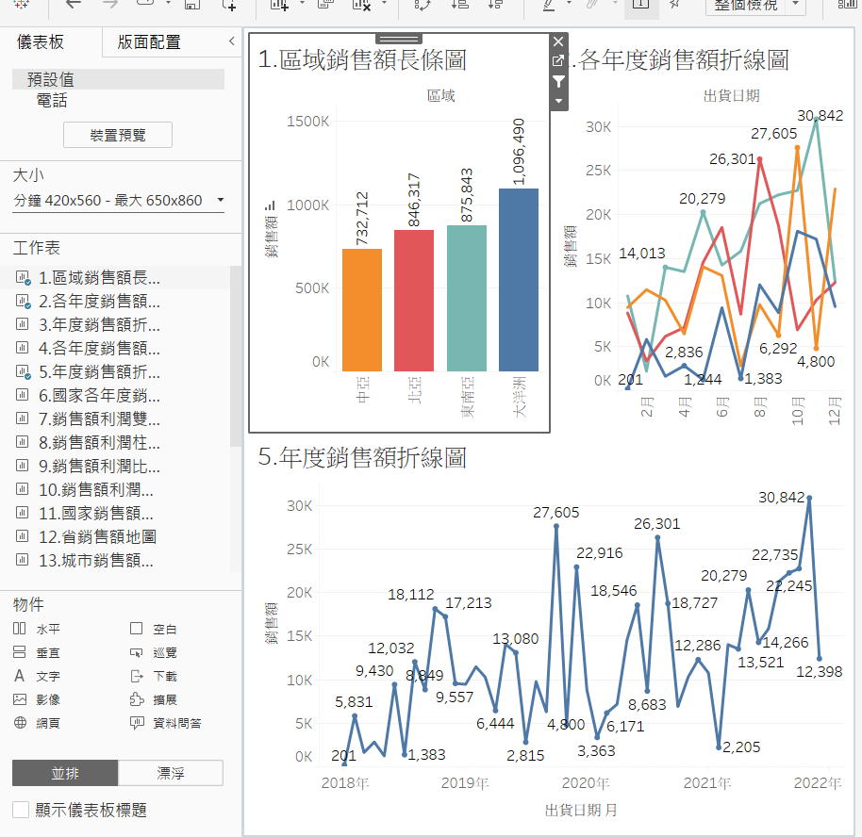

* 最後結果:



1. 地區各年度銷售額儀表板

* 第一步驟:將圖表拖移至工作表。

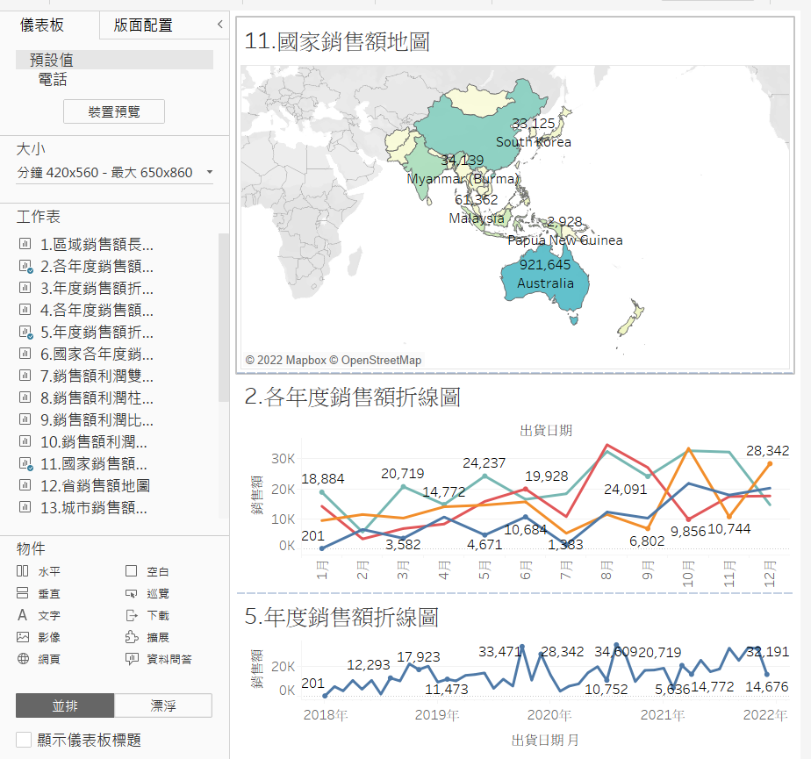

* 第二步驟:點下篩選。



* 最後結果:

1. 地區各年度銷售額儀表板

* 第一步驟:將圖表拖移至工作表。

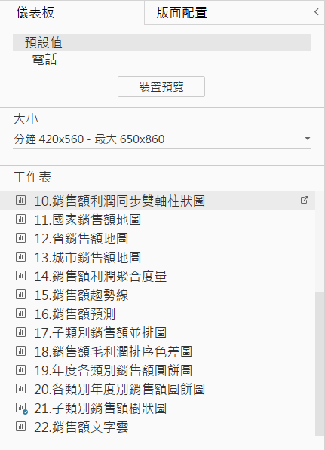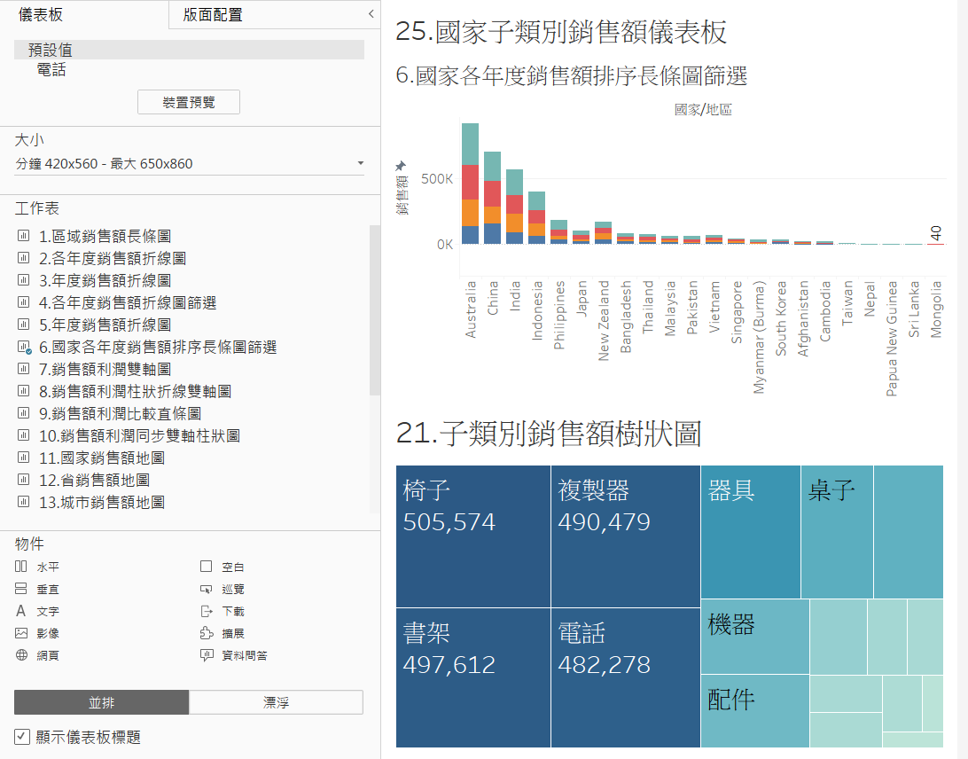

* 第二步驟:點下篩選，並更改條件。



* 最後結果:



**第二部分**

一、 2021出生死亡人口趨勢預測圖

* 第一步驟:整理資料。
* 第二步驟:將”年”拖移至”欄”，”出生人數”及”死亡人數”拖移至”列”。

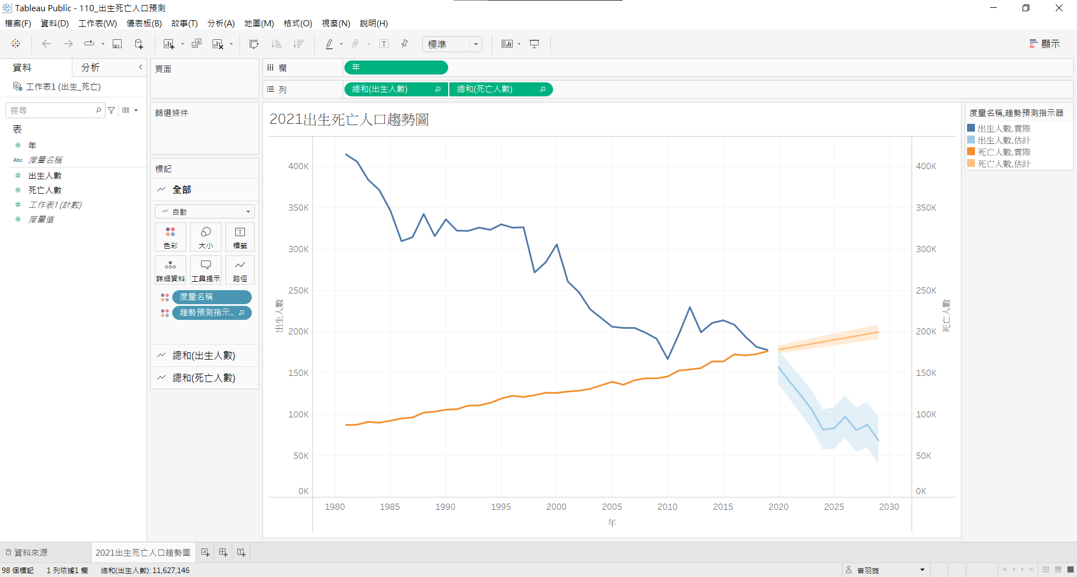

* 第三步驟:將”度量名稱”拖移至”色彩”。



* 第四步驟: 右鍵點選”雙軸”後再點選”同步軸”

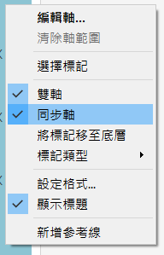

* 第五步驟:右鍵點選”趨勢預測”裡的”顯示趨勢預測”， 接著再右鍵點選”趨勢預測”裡的”趨勢預測選項”，勾選”直至”數字填寫”10”。

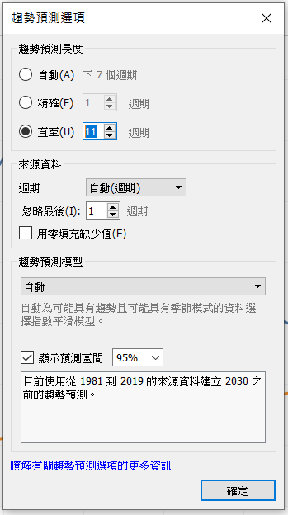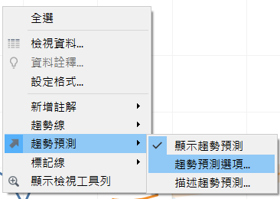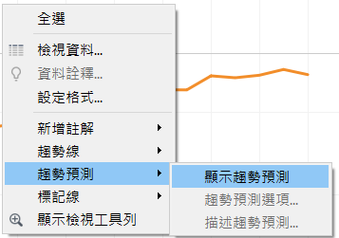

* 最後結果:



二、 pm2.5空品分析-空品測站pm2.5長條圖

* 第一步驟:整理資料。
* 第二步驟:將”Site Name”拖移至”欄”且排序，”總和”拖移至”列”。

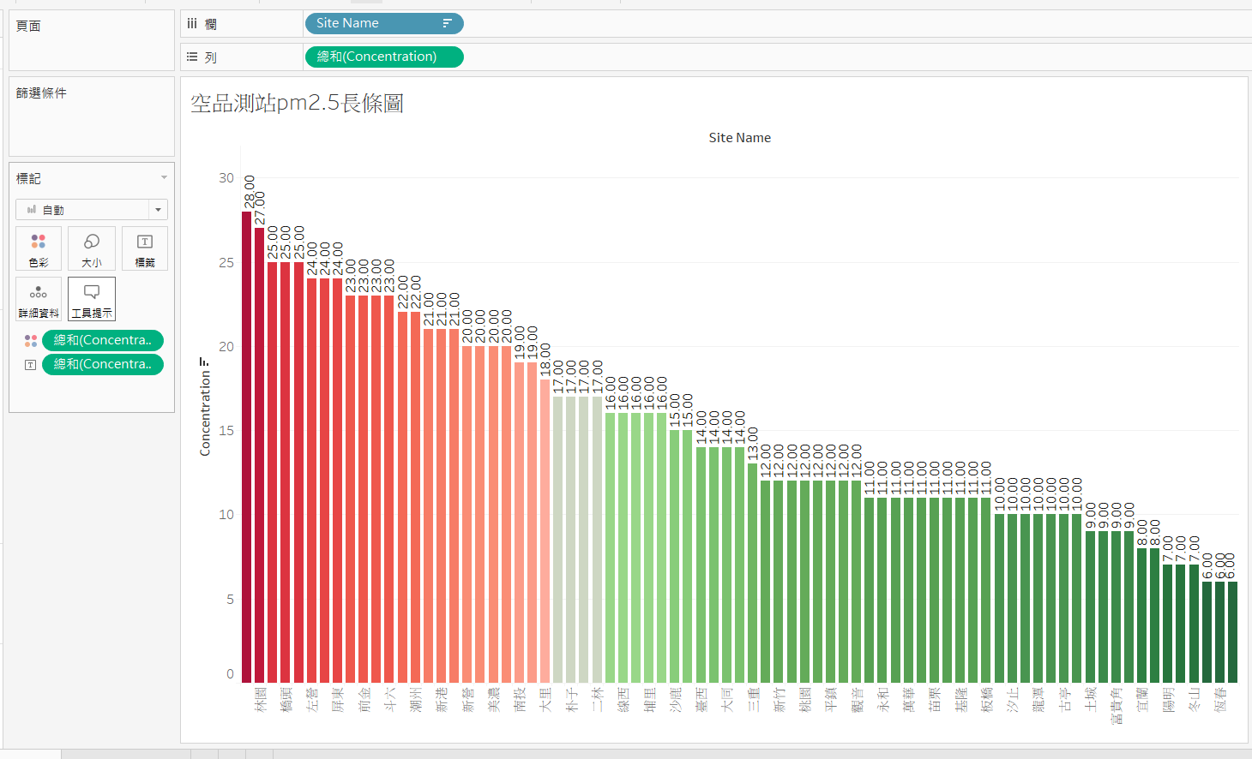

* 第三步驟:將”總和”拖移至”色彩”及”標籤”。



* 最後結果:

二、 pm2.5空品分析-空品測站pm2.5長條圖

* 第一步驟:整理資料。
* 第二步驟:將”平均值(TWD97Lon)”拖移至”欄”，”平均值(TWD97Lat)”拖移至”列”。

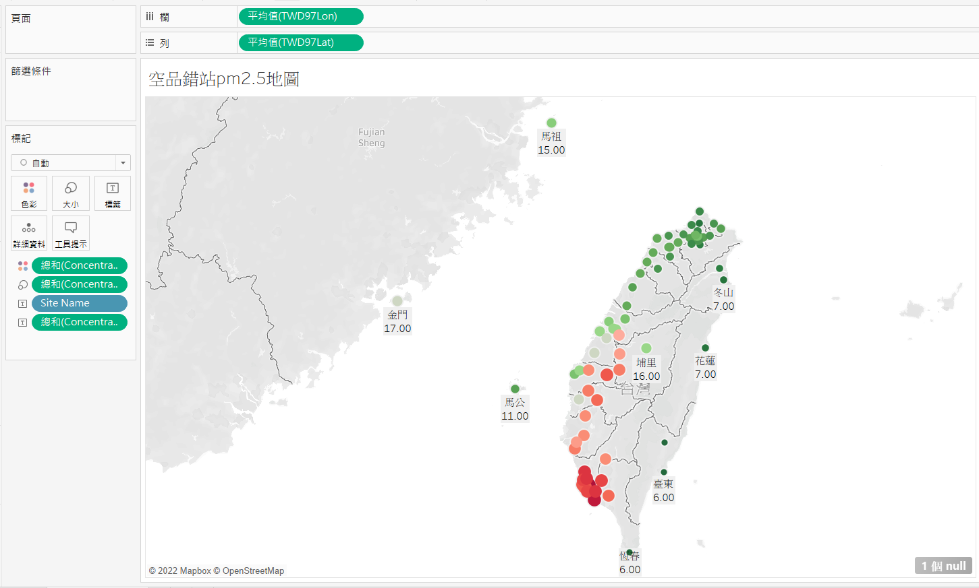

* 第三步驟:將”總和”拖移至”大小”、”色彩”及”標籤”， ”Site Name”拖移至”標籤”。

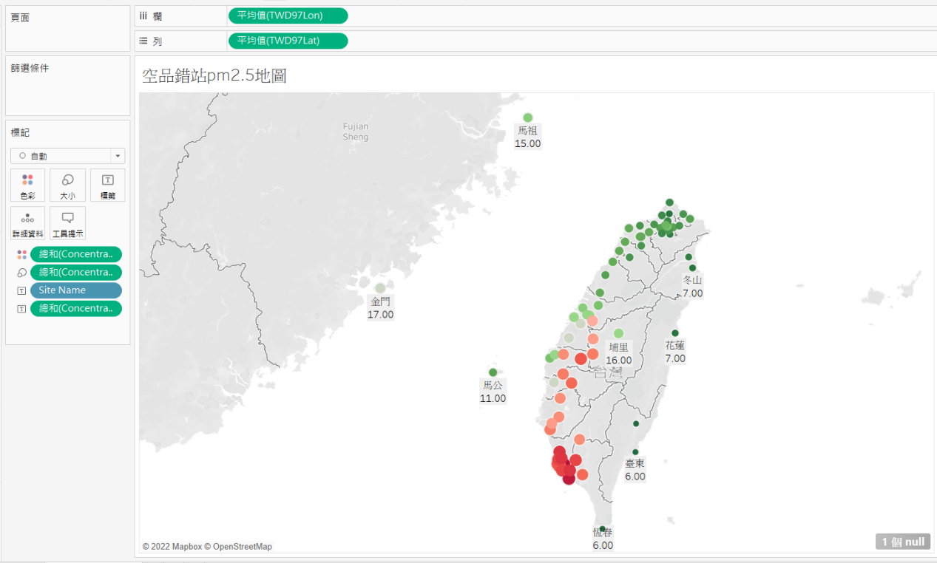

* 最後結果:

二、 pm2.5空品分析-新竹pm2.5月折線圖

* 第一步驟:整理資料。
* 第二步驟:將”日期(選擇月)”拖移至”欄”，”平均值(度量選擇總和)”拖移至”列”。

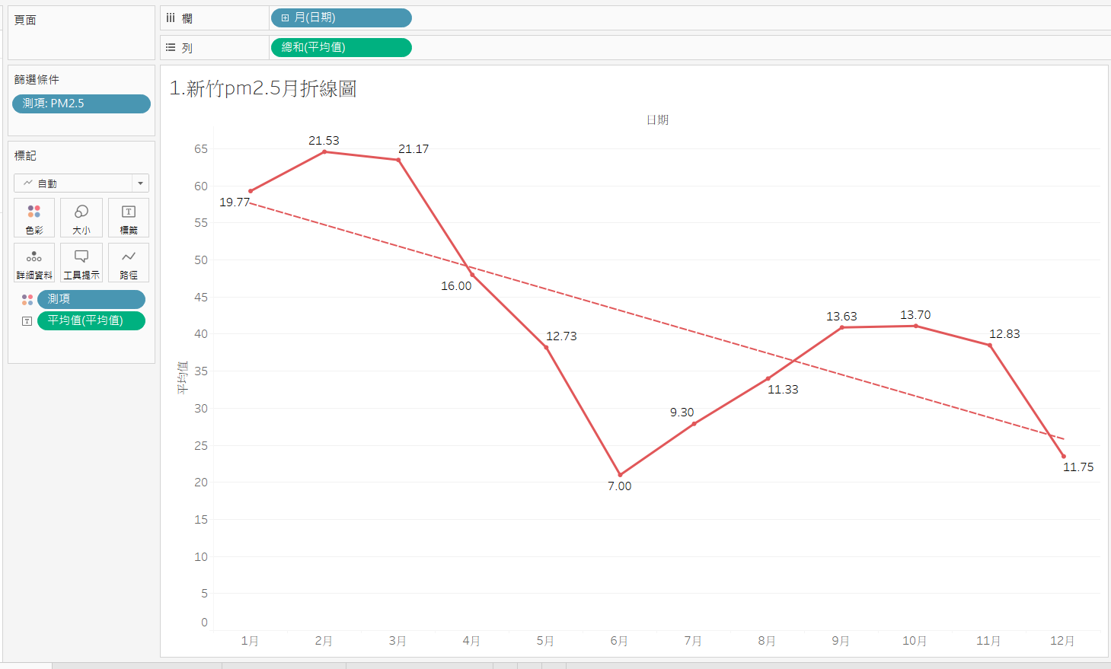

* 第三步驟:將”測項”拖移至”色彩”且拖移至”篩選條件”勾選”PM2.5”， ” 平均值(平均值)”拖移至”標籤”，。



* 最後結果:



二、 pm2.5空品分析-新竹pm2.5月折線圖趨勢預測

* 第一步驟:整理資料。
* 第二步驟:將”日期(選擇月)”拖移至”欄”，”平均值(度量選擇平均值)”拖移至”列”。

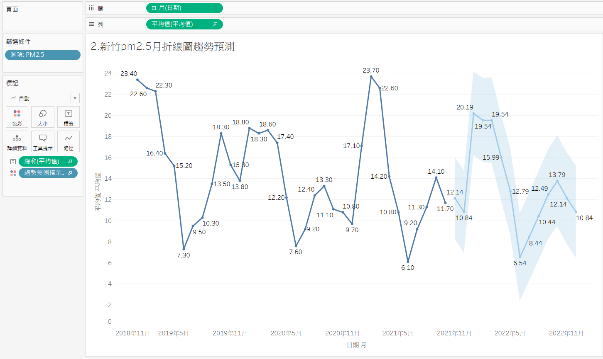

* 第三步驟:將”測項”拖移至”篩選條件”勾選”PM2.5”， ” 總和(平均值)”拖移至”標籤”。



* 第四步驟:右鍵點選”趨勢預測”裡的”顯示趨勢預測”， 接著再右鍵點選”趨勢預測”裡的”趨勢預測選項”，勾選”直至”數字填寫”14”月。



* 最後結果:



二、 pm2.5空品分析-3.新竹空氣品質折線圖

* 第一步驟:整理資料。
* 第二步驟:將”日期(選擇月)”拖移至”欄”，”平均值(度量選擇總和)”拖移至”列”。



* 第三步驟:將”測項”拖移至”色彩”， ” 平均值(平均值)”拖移至”標籤”，。

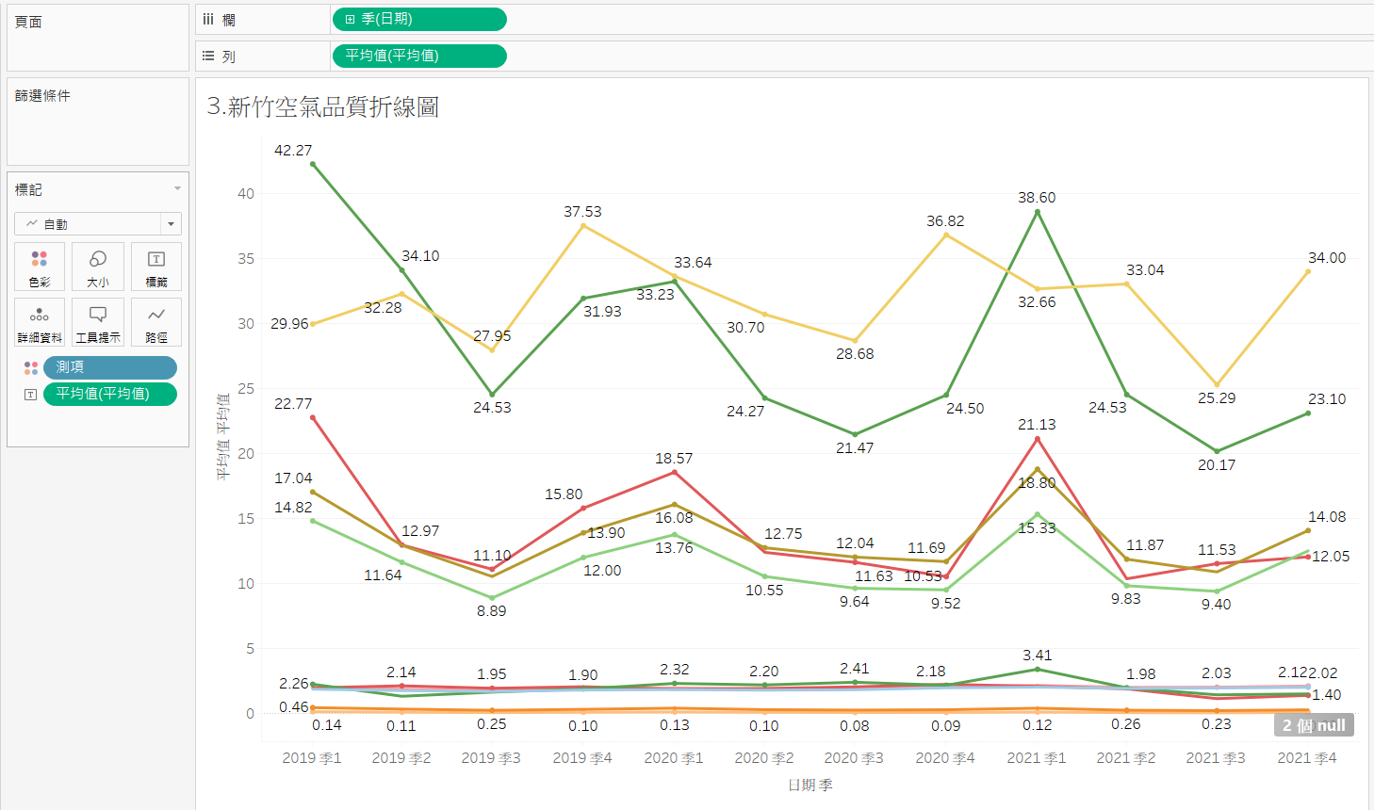

* 最後結果:



三、鳶尾花群集分析-花瓣參數分類圖

* 第一步驟:整理資料。
* 第二步驟:將”花瓣長”拖移至”欄”，”花瓣寬”拖移至”列”，選擇"散點圖”。

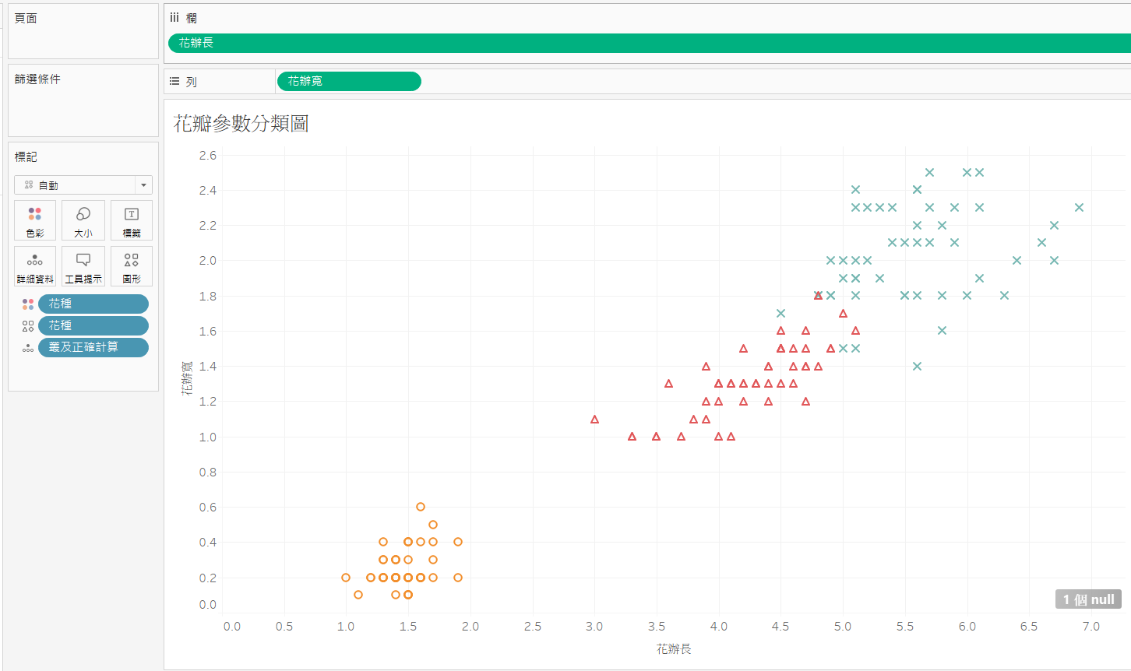

* 第三步驟:將”花種”拖移至”色彩”及”圖形”。
* 第四步驟:新增”叢及正確計算”輸入 [花辦長 和 花辦寬(叢集)]=[花種]拖移至”詳細資料”。



* 最後結果:

三、鳶尾花群集分析-四種參數分類圖

* 第一步驟:整理資料。
* 第二步驟:將”花瓣長”、” 花瓣寬”、”花萼長”、” 花萼寬”拖移至”欄”及”列”。

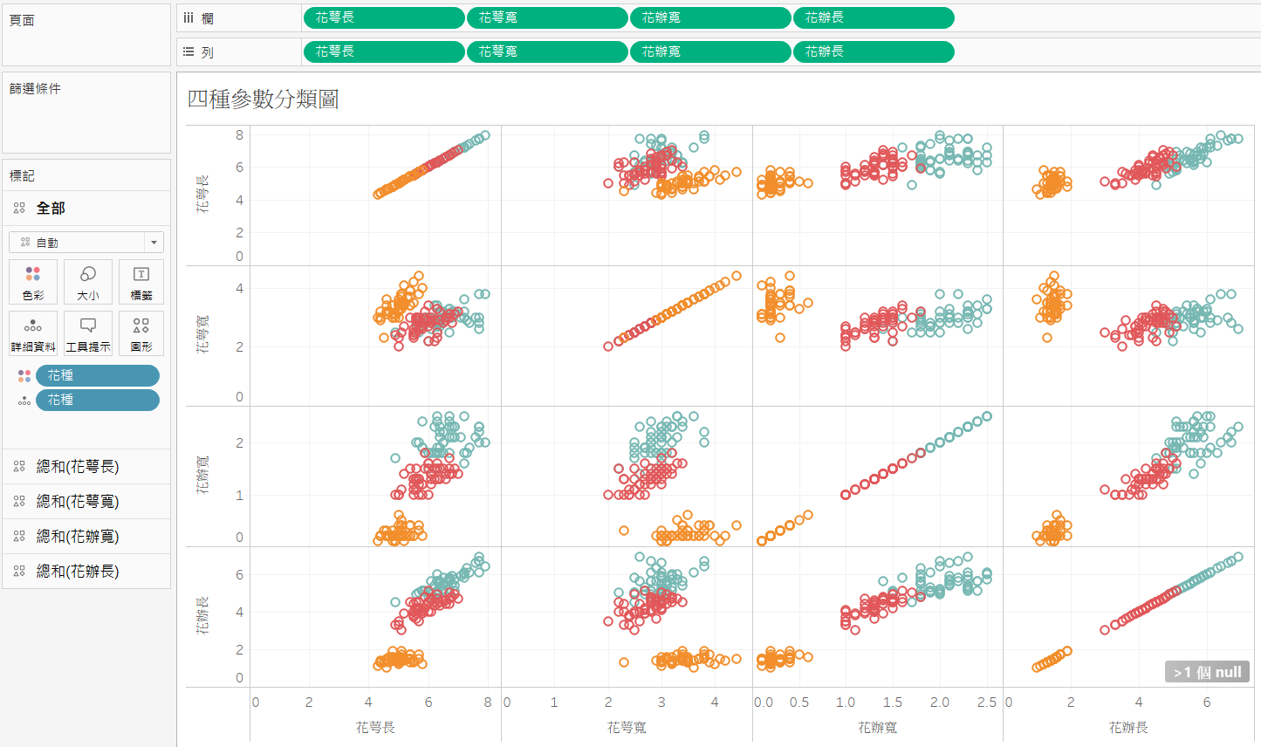

* 第三步驟:將”花種”拖移至”色彩”及” 詳細資料”。



* 最後結果:

三、鳶尾花群集分析-花瓣參數叢集預測

* 第一步驟:整理資料。
* 第二步驟:將”花瓣長”拖移至”欄”，”花瓣寬”拖移至”列”，選擇"散點圖”。

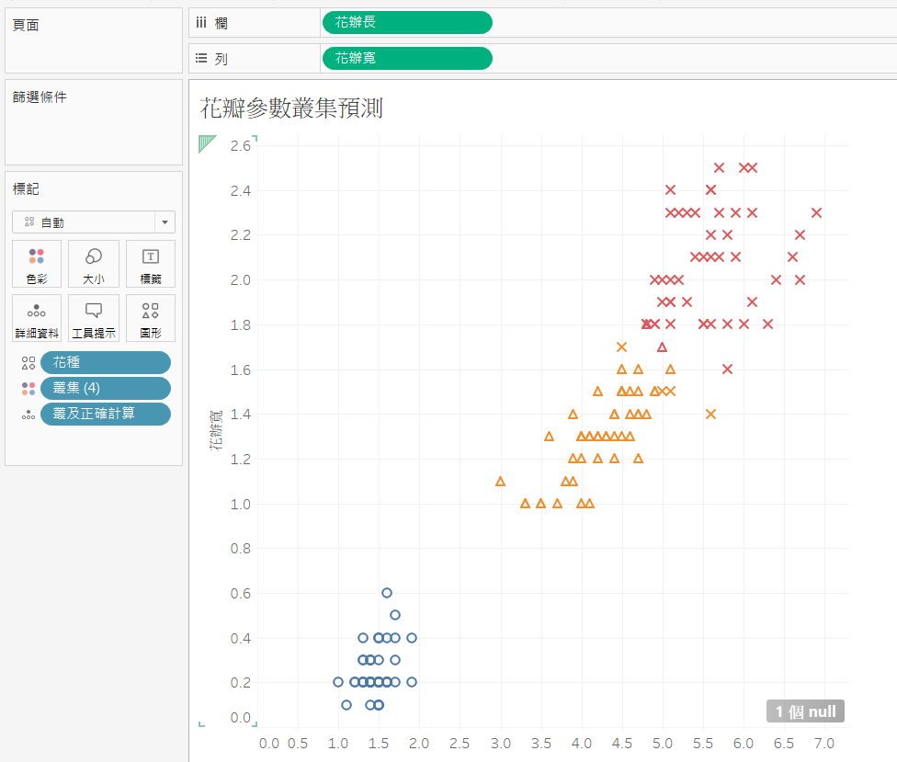

* 第三步驟:將”花種”拖移至”色彩”及”圖形”。
* 第四步驟:新增”叢及正確計算”輸入 [花辦長 和 花辦寬(叢集)]=[花種]拖移至”詳細資料”，”叢集”以”花瓣長”及”花瓣寬”。



* 最後結果:



三、鳶尾花群集分析-叢集正確計算長條圖

* 第一步驟:整理資料。
* 第二步驟:將”叢及正確計算”拖移至”欄”，”總數”拖移至”列”。

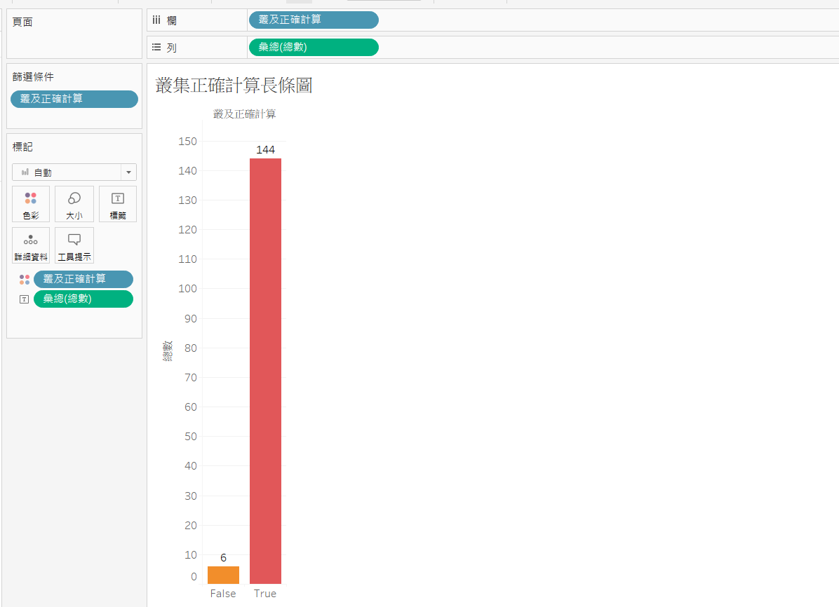

* 第三步驟:將”叢及正確計算”拖移至”色彩”及”篩選條件” ，”總數” 拖移至”標籤”。
* 最後結果:



三、鳶尾花群集分析-叢集正確計算長條圖

* 第一步驟:整理資料。
* 第二步驟:將圖表拖移至工作表。

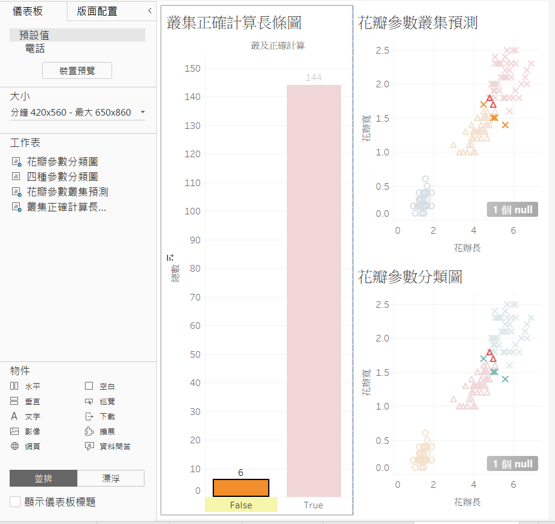

* 第三步驟:點下篩選，設定篩選條件。



* 最後結果:

